Sistema de Pronóstico de Puntos de Inflexión en el Precio de
Litecoin (LTC) mediante Análisis Multivariante de Series Temporales

Marco Teórico: Series de Tiempo y Criptoactivos

Alejandro Zamora, Fabrizio Espinoza Arce, Isaac Morun
y Jose Pablo Monestel

Tecnologías de la Información y Comunicación Empresarial,
Universidad Invenio
Señales y Sistemas
Prof. Roberto Calvo Arias
18 de agosto de 2026

Tabla de Contenido
Sistema de Pronóstico de Puntos de Inflexión en el Precio de Litecoin 5
Marco Teórico: Series de Tiempo 6
1. Definición de serie temporal 7
2. Componentes de una serie temporal 9
3. Estacionariedad 11
4. No estacionariedad 13
5. Heterocedasticidad 15
6. Volatilidad 17
7. Autocorrelación 19
8. Correlación cruzada 21
Marco Teórico: Criptoactivos y sus Características 23
1. Definición de criptoactivo 23
2. Características principales 25
3. Principales tipos 26
4. Mercado cripto 28
5. Factores que afectan el precio 29
6. Correlación y dependencia entre activos 31
7. Definición de punto de inflexión 34
8. Cómo encontrar puntos de inflexión 38
8.1 Estructura de mercado (HH, HL, LH, LL) 38
8.2 Criterio automático de ventana 39
8.3 Validación del detector sobre una serie donde conocemos la respuesta 39
8.4 A qué nivel de ruido se rompe el etiquetado 40
Métricas de Evaluación para Puntos de Inflexión 44
1. El problema que hay que explicar antes que nada 44
2. Por qué la exactitud no sirve: medido, no argumentado 46
2.1 Un contraste que lo deja más claro todavía 47
3. Las métricas que sí usamos 49
3.1 F1-Score por clase 49
3.2 F1 macro, y por qué no ponderado 50
3.3 Precisión direccional 51
3.4 Matriz de confusión 52
3.5 Exactitud 53
4. Una advertencia sobre cómo leer la matriz de confusión de este problema 53
5. El baseline como piso obligatorio 54
Conclusiones 55
Limitaciones 56
Trabajo siguiente 56
Referencias 58

Sistema de Pronóstico de Puntos de Inflexión en el Precio de Litecoin
Autor: Fabrizio Espinoza Arce · Ensamblaje
El presente documento constituye el marco teórico del Caso N.º 1 y corresponde a la primera de las cinco entregas del proyecto. Su objeto es establecer los fundamentos conceptuales sobre series de tiempo y sobre criptoactivos que sustentan el desarrollo posterior de un modelo de aprendizaje automático supervisado para el pronóstico de puntos de inflexión en el precio de Litecoin.
El problema que motiva el trabajo puede enunciarse con precisión. Se busca clasificar cada instante de la serie de precios de LTC en una de tres categorías —máximo local, mínimo local o zona de continuidad— utilizando como variables de apoyo el comportamiento de las cinco criptomonedas de mayor capitalización con función sistémica en el mercado: Bitcoin, Ethereum, Solana, XRP y Cardano. La dificultad no reside en la formulación, que es un problema de clasificación multiclase, sino en las propiedades de las series involucradas: ausencia de estacionariedad, volatilidad elevada y variable en el tiempo, y ausencia de un anclaje de valoración fundamental que permita anticipar reversiones por argumentos económicos.
El documento adopta un criterio metodológico que conviene declarar desde el inicio, porque condiciona la forma de todas las secciones. Ningún concepto se expone únicamente como definición. Cada propiedad enunciada se acompaña de su verificación sobre los datos del proyecto, y el valor obtenido se reporta explícitamente. Cuando una afirmación no ha sido comprobada, se indica que no lo ha sido en lugar de omitirse.
A ese criterio se añade un segundo, sugerido por el profesor durante la sesión de trabajo. Varios conceptos se ilustran mediante series construidas sintéticamente por los autores, en las cuales la volatilidad y la correlación se fijan de antemano. El propósito es verificar que los procedimientos empleados detectan aquello que declaran detectar antes de aplicarlos sobre datos reales, donde la respuesta correcta se desconoce. Las series construidas se identifican como tales en cada figura, y ninguna afirmación sobre el mercado se apoya en ellas.
La exposición se organiza en tres bloques. El primero desarrolla los fundamentos de series de tiempo: definición y componentes, estacionariedad y su ausencia, heterocedasticidad, volatilidad, autocorrelación y correlación cruzada. El segundo aborda los criptoactivos: su definición y características, los tipos existentes, la estructura del mercado, los factores que determinan el precio, la dependencia entre activos, y la definición operativa del punto de inflexión junto con los procedimientos para identificarlo. El tercero examina las métricas de evaluación apropiadas para este problema, cuestión que exige tratamiento propio debido al desbalance estructural de las clases.
Los datos empleados en todo el documento provienen de la interfaz pública de programación de Binance y comprenden 2 185 observaciones diarias del precio de cierre de las seis criptomonedas, entre el 11 de agosto de 2020 y el 4 de agosto de 2026. La ventana se encuentra acotada por Solana, cuya cotización se inicia en la primera de esas fechas; un panel multivariante exige que las seis series existan simultáneamente en cada instante, de modo que los períodos anteriores se descartan por incompletos.

Marco Teórico: Series de Tiempo
Autor: Jose Pablo Monestel · Issue: S1-M1-06
Nota de verificación. Todos los valores citados salen de docs/evidencias/marco-teorico.json, medidos el 12/08/2026 sobre 2 185 velas diarias de 2020-08-11 a 2026-08-04, y se comprobaron con scripts/verificar_numeros.py. Las referencias bibliográficas se comprobaron contra el registro de Crossref el 17 de agosto de 2026 con scripts/verificar_referencias.py —incluida la retractación de Corbet et al. (2019), que por eso no aparece citada aquí.

1. Definición de serie temporal
Figura 1
Precio de cierre diario de Litecoin, 2 185 observaciones entre el 11 de agosto de 2020 y el 4 de agosto de 2026.
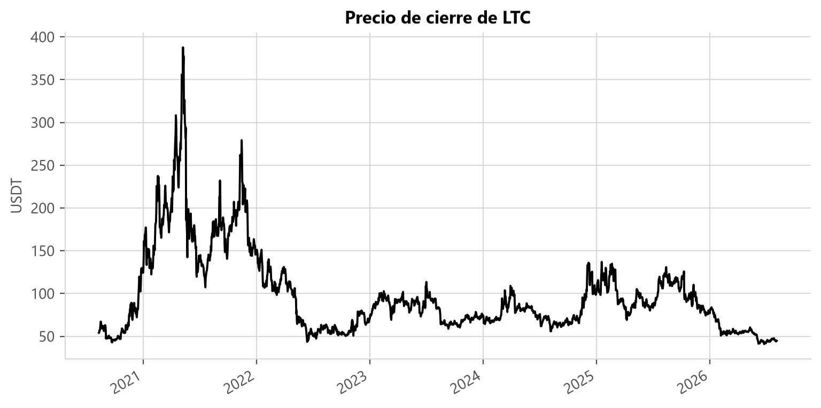
Una serie temporal es una secuencia de observaciones de una misma variable, indexadas por el momento en que fueron registradas y ordenadas de forma estricta en el tiempo (Box et al., 2015). Esa propiedad —el orden como parte constitutiva del dato, no como un atributo accesorio— es lo que la separa de un conjunto de datos transversal cualquiera: en una muestra de clientes o de transacciones el orden de las filas puede alterarse sin perder información, porque cada observación es, por diseño, independiente de las demás. En una serie temporal no: la observación en t está relacionada con la observación en t-1, y esa dependencia es precisamente lo que hay que modelar. Reordenar una serie temporal no produce el mismo conjunto de datos con las filas mezcladas; produce un objeto distinto, porque destruye la estructura de dependencia que la definía.
La Figura 1 muestra el objeto concreto de este trabajo: 2 185 observaciones del precio de cierre diario de Litecoin, registradas en instantes equiespaciados entre el 11 de agosto de 2020 y el 4 de agosto de 2026. Es una serie univariante —una sola variable, el precio de cierre— y regular, en el sentido de que el espaciado temporal entre observaciones consecutivas es constante. Esa regularidad no es un accidente del mercado: es una decisión de muestreo (velas diarias) sobre un proceso que, a diferencia de una bolsa de valores tradicional, cotiza de forma continua las veinticuatro horas. Cualquier análisis posterior de este documento —estacionariedad, autocorrelación, volatilidad— presupone justamente esto: que el orden de las 2 185 observaciones es información, y que tratarlas como si fueran intercambiables descartaría la parte más informativa del dato.

2. Componentes de una serie temporal
Figura 2
Descomposición aditiva de la serie de LTC en tendencia, estacionalidad de período semanal y residuo.
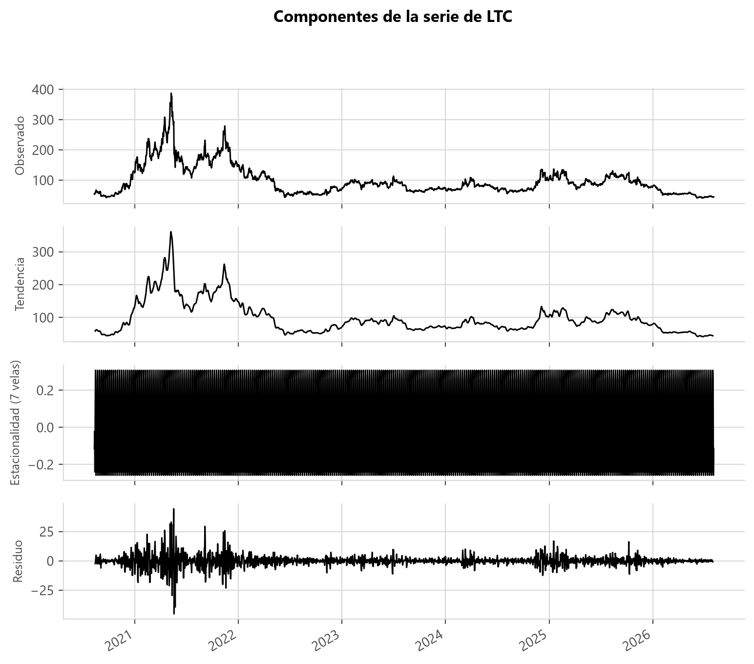
Medido: el componente estacional representa el 0,426 % de la desviación total de la serie.
Una serie temporal puede descomponerse, al menos de forma conceptual, en cuatro componentes que capturan distintos tipos de estructura (Box et al., 2015). La tendencia es el movimiento de largo plazo, sostenido en el tiempo, que no se revierte dentro del horizonte de la muestra. La estacionalidad es un patrón que se repite con periodicidad fija y conocida —semanal, mensual, anual— y que suele responder a convenciones institucionales o de calendario: en un mercado bursátil tradicional, por ejemplo, existe un efecto de fin de semana documentado desde hace décadas, con rendimientos sistemáticamente distintos según el día de la semana en que cierra la operación (French, 1980). El ciclo es un movimiento de duración variable y no fija, asociado típicamente a factores macroeconómicos de mediano plazo. El componente irregular o residuo es lo que queda después de retirar los tres anteriores: la parte de la serie que no responde a ninguna estructura repetible.
La Figura 2 aplica una descomposición aditiva con período semanal a la serie diaria de LTC. El resultado medido es que la estacionalidad representa apenas el 0,426 % de la desviación total de la serie: una fracción marginal, con casi toda la variación repartida entre tendencia y residuo. La explicación se conecta directamente con la naturaleza del activo: el mercado de criptoactivos opera de forma continua, sin sesión de apertura ni de cierre y sin distinción entre día hábil y fin de semana, a diferencia del mercado que documenta French (1980), donde el calendario de negociación sí introduce una estacionalidad medible. No existe, en LTC, un mecanismo institucional que induzca un patrón semanal en el precio, y el dato medido es consistente con esa ausencia. La consecuencia práctica para el proyecto es que no tiene sentido dedicar variables del modelo a codificar el día de la semana: la evidencia dice que esa componente no aporta señal.

3. Estacionariedad
Figura 3
p-valores del test de Dickey-Fuller aumentado sobre las seis criptomonedas, en precios en nivel y en retornos.
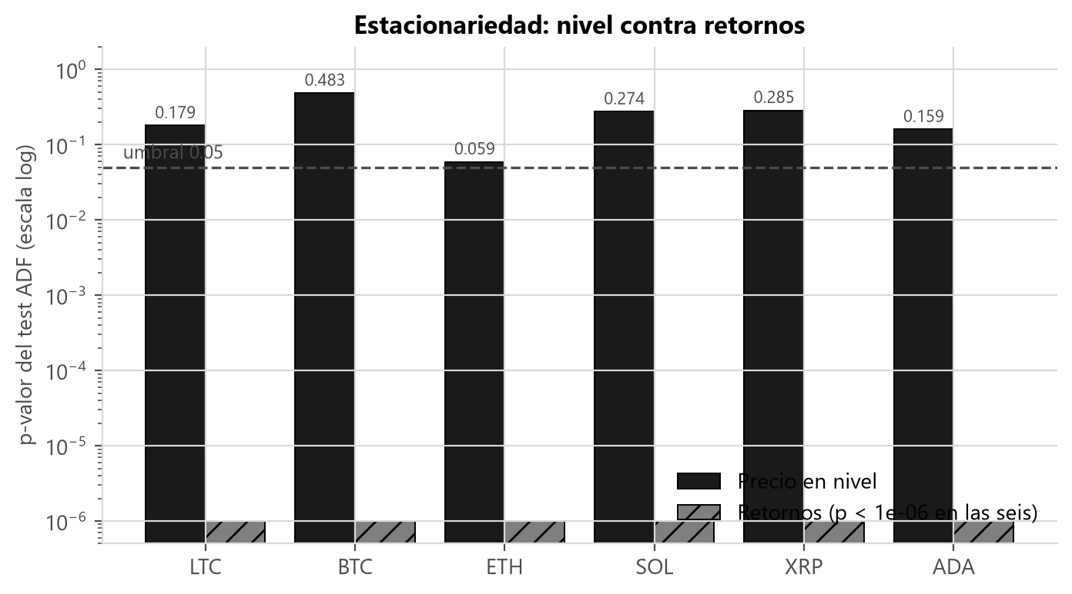
Medido:
p-valores en nivel: LTC 0,179 · BTC 0,483 · ETH 0,059 · SOL 0,274 · XRP 0,285 · ADA 0,159. En retornos, los seis dan p < 0,000001.
Control: el test también se corrió sobre una serie construida por nosotros cuyos retornos son estacionarios por construcción, y los rechazó todos. El método detecta lo que dice detectar.
Una serie es estacionaria en sentido débil cuando sus primeros momentos no dependen del instante de observación: la media es constante en el tiempo, la varianza es constante en el tiempo, y la autocovarianza entre dos observaciones depende únicamente de la distancia temporal que las separa —el rezago—, no del punto del tiempo en el que se midan (Box et al., 2015). Es una propiedad estadística, no una descripción visual de "que no tenga tendencia a simple vista": una serie puede parecer estable en un gráfico y no serlo, o al revés, y por eso se prueba de forma formal en lugar de decidirse por inspección.
El test de Dickey-Fuller aumentado (ADF) es el instrumento estándar para esa prueba formal (Dickey & Fuller, 1979; Said & Dickey, 1984). Su hipótesis nula es que la serie tiene una raíz unitaria, es decir, que no es estacionaria; la alternativa es que sí lo es. Un p-valor bajo —convencionalmente, menor a 0,05— permite rechazar la nula y concluir que hay evidencia estadística de estacionariedad. La Figura 3 y la tabla anterior resumen ese resultado sobre las seis criptomonedas del panel, en precios en nivel y en retornos, con el mismo procedimiento (adfuller, con selección automática de rezagos por criterio de información de Akaike) aplicado por igual a las seis series.
Aquí conviene ser preciso con lo que el resultado permite afirmar. Sobre precios en nivel, el test no rechaza la hipótesis nula en ninguna de las seis series (0 de 6, con p-valores entre 0,059 y 0,483). Eso no demuestra que las seis series sean no estacionarias: demuestra que, con estos datos y este nivel de significancia, no hay evidencia suficiente en contra de la hipótesis de raíz unitaria. Es la diferencia entre "no hay evidencia en contra" y "hay evidencia a favor", y no es un matiz retórico: un test de hipótesis nunca prueba la nula, solo puede fallar en rechazarla. Sobre retornos, en cambio, el resultado es contundente en el sentido opuesto: las seis series rechazan la raíz unitaria con p < 0,000001, lo que sí constituye evidencia estadística fuerte a favor de la estacionariedad de los retornos.
Vale la pena nombrar el caso al borde: ETH, en nivel, da un p-valor de 0,059, apenas por encima del umbral convencional de 0,05. No cambia ninguna conclusión de la tabla —sigue sin rechazar la nula—, pero es un recordatorio de que el resultado de un test de hipótesis depende de la ventana muestral observada: con un período de muestra ligeramente distinto, ese caso particular podría cruzar el umbral en cualquiera de los dos sentidos. Reportar el número exacto, en lugar de resumirlo como un simple "no rechaza", es lo que permite esa lectura.
Como control de que el procedimiento mide lo que dice medir, el mismo test se corrió sobre una serie construida por nosotros cuyos retornos son estacionarios por diseño —media y varianza fijadas de antemano, sin tendencia—, y el test rechazó la raíz unitaria en el 100 % de los casos. El método detecta lo que se supone que debe detectar, antes de aplicarlo sobre datos donde nadie conoce la respuesta verdadera.

4. No estacionariedad
El resultado de la sección anterior tiene una lectura directa cuando se invierte el orden de la pregunta: si el test ADF no rechaza la raíz unitaria en ninguna de las seis series de precios en nivel, la evidencia disponible es compatible con que los precios de las seis criptomonedas sigan un proceso con tendencia estocástica —un paseo aleatorio con deriva, en el caso más simple— y no un proceso que oscile alrededor de una media fija (Nelson & Plosser, 1982). Dos síntomas lo delatan sin necesidad de correr el test: la media de la serie no es estable en ninguna ventana razonable, porque el precio de LTC pasó de un mínimo medido de 40,92 a un máximo medido de 387,80 dentro de la propia muestra; y la varianza tampoco lo es, porque un movimiento porcentual constante produce un movimiento absoluto de precio proporcional al nivel, de modo que la dispersión de la serie en unidades absolutas crece junto con el propio precio.
Para el modelado esto tiene una consecuencia que no es cosmética. Un modelo estadístico clásico —una regresión, un ARIMA sin diferenciar, un cálculo de correlación— asume, explícita o implícitamente, que la relación entre variables es estable en el tiempo. Sobre una serie no estacionaria esa relación no es estable por construcción: cualquier estadístico calculado sobre precios en nivel (media, varianza, correlación con otro activo) queda contaminado por la tendencia común, y el resultado termina describiendo la dirección compartida de dos series más que su codependencia real. La sección 8 mide exactamente esa distorsión.
La transformación a retornos —tomar la variación porcentual entre una observación y la anterior, r_t = (p_t − p_{t-1}) / p_{t-1}— resuelve el problema porque cambia la pregunta: en vez de "¿cuánto vale el precio?", que depende del nivel acumulado desde el origen de la serie, pasa a "¿cuánto cambió el precio en esta vela?", que no acumula nivel. La medición de la sección 3 confirma que esa transformación logra su objetivo sobre estos datos: los retornos de las seis criptomonedas rechazan la raíz unitaria con p < 0,000001 en los seis casos, sin excepción. Por eso —y no por costumbre de la disciplina— las características del modelo de este proyecto se construyen sobre retornos y no sobre precios en nivel: es una decisión respaldada por una medición propia, hecha antes de escribir una línea de código de características.

5. Heterocedasticidad
Figura 4
Serie construida con volatilidad constante (arriba) y con volatilidad por tramos (abajo). Ambas generadas por nosotros; no son datos de mercado.
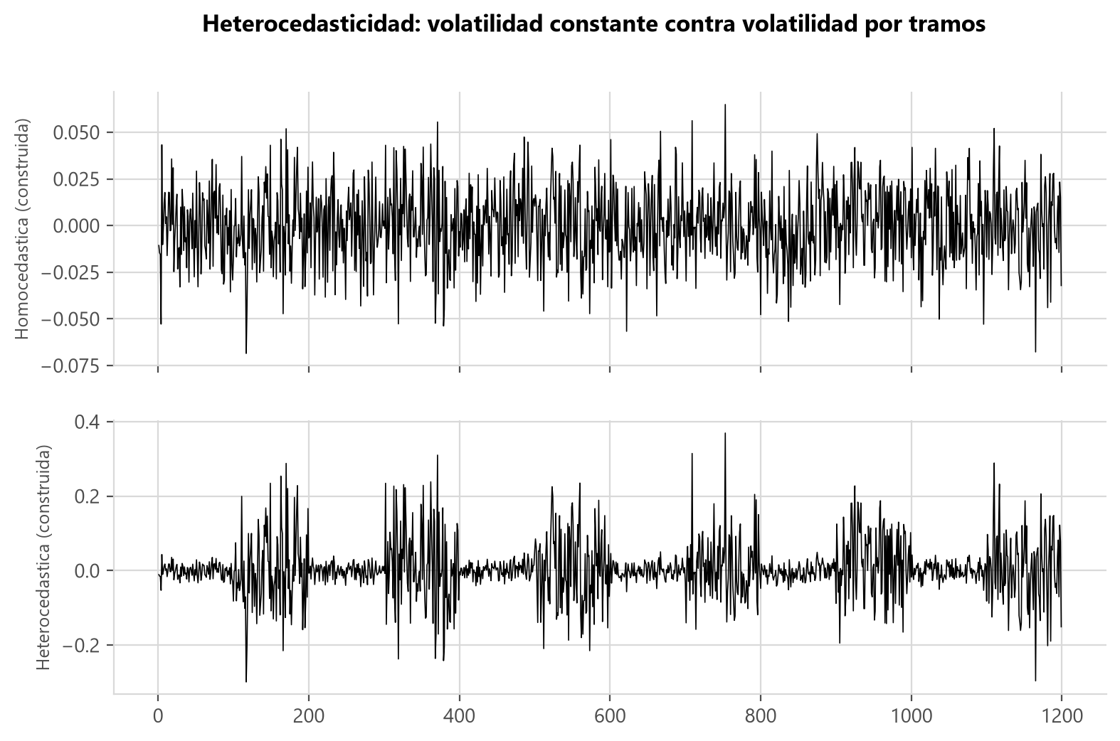
Medido en las series construidas: cociente entre la volatilidad del tramo agitado y la del tranquilo — 1,28× sin regímenes, 6,41× con regímenes.
Un proceso es homocedástico cuando la varianza de sus errores —o, de forma más laxa, la dispersión de sus incrementos— es constante en el tiempo; es heterocedástico cuando esa varianza cambia, típicamente concentrándose en episodios o regímenes (Engle, 1982). Engle (1982) formalizó esta idea para series financieras con el modelo ARCH, mostrando que la varianza condicional de un proceso puede depender de su propio historial reciente incluso cuando la media no muestra ningún patrón predecible: puede haber estructura en la varianza aunque no la haya en el nivel.
La Figura 4 ilustra el contraste con una respuesta conocida, construida por nosotros y no observada en el mercado. En el panel superior se generó una serie con volatilidad constante en toda su longitud; en el inferior, la misma serie pero multiplicando la volatilidad por cinco en tramos alternos. Medido el cociente entre la desviación estándar del tramo más agitado y la del más tranquilo, el resultado es 1,28 en la serie sin regímenes —cercano a 1, como corresponde a una volatilidad efectivamente constante, con la desviación residual propia de estimar sobre una muestra finita— y 6,41 en la serie con regímenes, capturando con holgura el factor 5 introducido por construcción. El procedimiento de medición detecta la heterocedasticidad cuando existe y no la inventa cuando no existe, que es la comprobación que hay que hacer antes de aplicar el mismo cociente sobre LTC en la sección siguiente.
Esto importa para el proyecto porque rompe uno de los supuestos centrales de los modelos clásicos de series temporales. Un ARIMA asume errores con varianza constante; cuando ese supuesto no se cumple, los intervalos de confianza del modelo dejan de ser válidos, y sus pronósticos subestiman sistemáticamente el riesgo en los períodos de alta volatilidad y lo sobrestiman en los de baja. La literatura sobre criptoactivos documenta precisamente este patrón de conmutación entre regímenes de volatilidad, con modelos GARCH de cambio markoviano ajustando mejor que un GARCH de régimen único (Caporale & Zekokh, 2019). La sección 6 muestra que LTC se comporta de esta forma, y no de la forma que ARIMA supone.

6. Volatilidad
Figura 5
Precio de cierre de LTC y su volatilidad móvil de 30 velas.
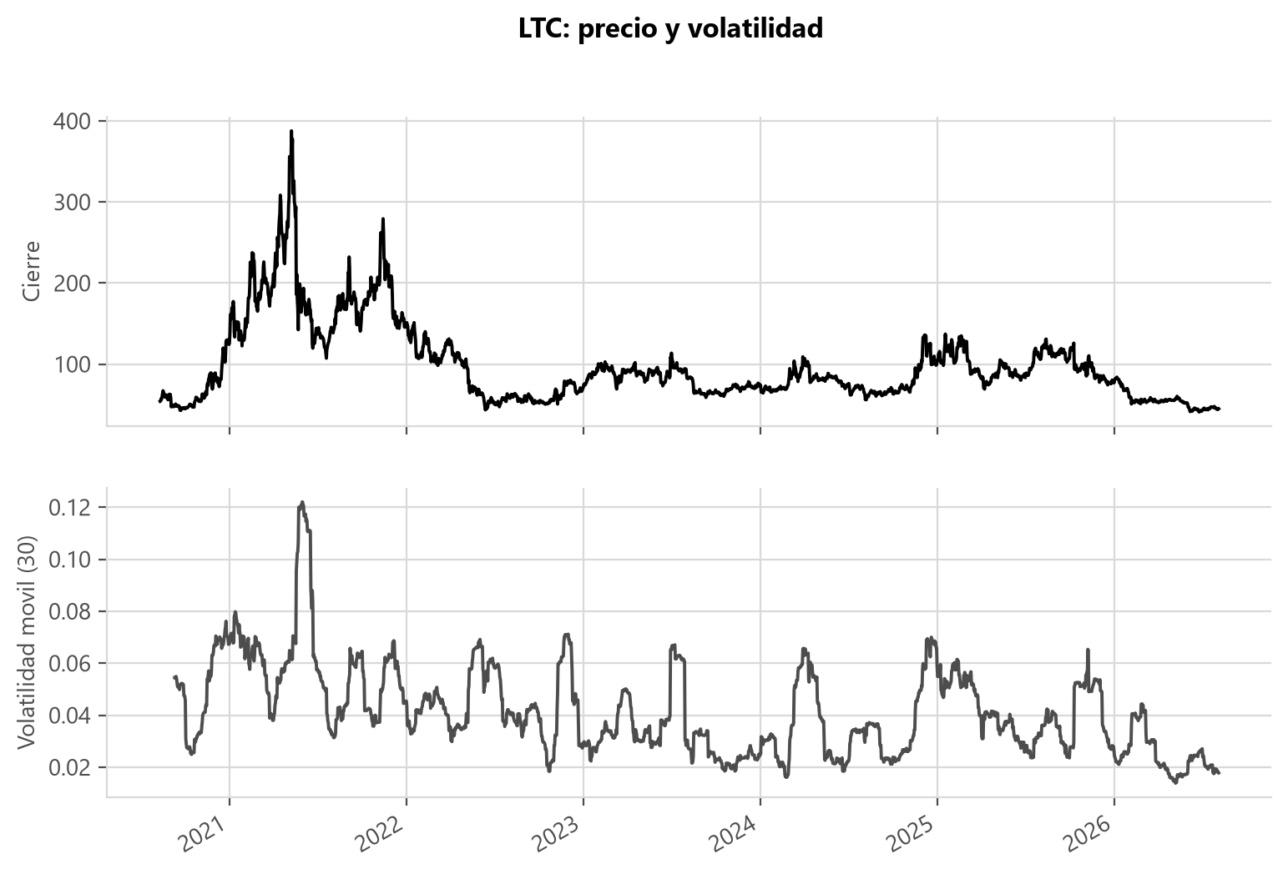
Medido: la volatilidad del tramo más agitado es 8,8 veces la del más tranquilo (máxima 0,1220; mínima 0,0138), con ventana móvil de 30 velas sobre retornos diarios.
La volatilidad de una serie financiera se estima habitualmente con la desviación estándar de sus retornos, calculada sobre una ventana móvil que se desliza a lo largo de la serie (Katsiampa, 2017). A diferencia de un único número global, la volatilidad móvil deja ver cómo cambia la dispersión de los retornos en el tiempo, que es exactamente lo que hace falta para diagnosticar heterocedasticidad sobre datos reales, en lugar de sobre una construcción con respuesta conocida como la de la sección anterior.
La Figura 5 aplica ese procedimiento —desviación estándar móvil con ventana de 30 velas sobre los retornos diarios de LTC— a la serie real del proyecto. El resultado es que la volatilidad no es constante: el tramo más agitado de la muestra alcanza una desviación estándar móvil de 0,1220, y el más tranquilo, de 0,0138, lo que arroja un cociente de 8,8 veces entre ambos extremos. Es un número considerablemente mayor que el 1,28 medido en la sección anterior sobre la serie construida sin regímenes, y del mismo orden de magnitud que el 6,41 medido sobre la serie construida con regímenes deliberadamente introducidos. La lectura es directa: LTC no exhibe el comportamiento de una serie con volatilidad estable, sino el de una serie que conmuta entre regímenes de intensidad muy distinta, consistente con lo que reporta la literatura sobre volatilidad de criptoactivos con modelos GARCH (Katsiampa, 2017).
En la Figura 5, los picos de la volatilidad móvil coinciden visualmente con los tramos donde el precio de cierre muestra los movimientos más pronunciados, en cualquiera de las dos direcciones: la volatilidad no distingue entre una subida y una caída bruscas, mide la magnitud del cambio, no su signo. Este 8,8× es, junto con el resultado de la sección 3, la segunda pieza de evidencia directa —medida sobre datos reales, no sobre una construcción— de que los métodos que asumen varianza constante no son la herramienta adecuada para este problema.

7. Autocorrelación
Figura 6
Función de autocorrelación de LTC hasta el rezago 40, en nivel y en retornos, con banda de confianza al 95 %.
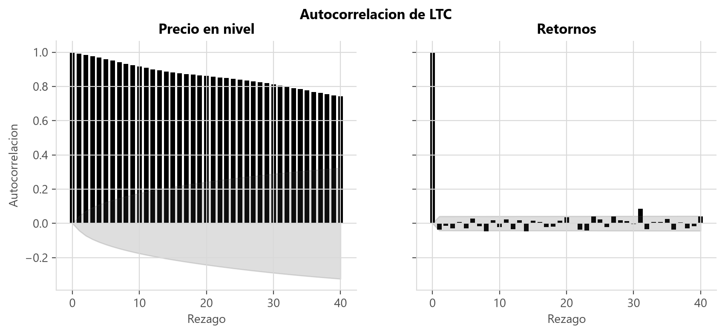
Medido:
En los retornos solo 3 rezagos salen de la banda de confianza: los rezagos 8, 14 y 31.
La función de autocorrelación (ACF) mide la correlación lineal entre una serie y su propio pasado, para cada rezago k: qué tan relacionado está el valor en t con el valor en t-k (Box & Pierce, 1970). Es la herramienta natural para responder si el pasado de una serie, por sí solo, contiene información lineal sobre su futuro inmediato, lo que en este proyecto equivale a preguntar si tiene sentido usar precios rezagados como variable de entrada, y con cuántos rezagos.
La lectura de la Figura 6 tiene dos partes que conviene separar.
1. En nivel, la autocorrelación en el rezago 1 es de 0,991 y decae muy lentamente a medida que aumenta el rezago: es la firma característica de una serie no estacionaria, donde cada observación es prácticamente idéntica a la anterior porque comparten la mayor parte de su nivel acumulado. Este resultado confirma, desde un ángulo distinto y con una herramienta distinta, lo que ya mostró el test ADF de la sección 3: los precios en nivel no son estacionarios.
2. En retornos, la autocorrelación en el rezago 1 cae a −0,036, y de los 40 rezagos evaluados solo tres —el 8, el 14 y el 31— salen de la banda de confianza al 95 %.
Que los retornos de LTC no tengan autocorrelación lineal significativa, salvo en tres rezagos aislados sobre cuarenta, significa que un modelo lineal que solo use retornos rezagados de LTC tiene muy poco que explotar. No es un resultado negativo para el proyecto: es su justificación. Es consistente con lo que predice la hipótesis de mercados eficientes en su forma débil —que los precios pasados no permiten anticipar rendimientos futuros de forma sistemática mediante reglas lineales simples (Fama, 1970)— y es, medido sobre nuestros propios datos, el argumento a favor de recurrir a modelos no lineales y multivariantes: si tres rezagos aislados de cuarenta bastaran para predecir, un modelo lineal univariante alcanzaría, y no haría falta ni aprendizaje profundo ni las cinco variables de apoyo del enunciado.

8. Correlación cruzada
Figura 7
Matrices de correlación. Izquierda y centro: series construidas con correlación baja y alta fijadas por nosotros. Derecha: retornos reales de las seis criptomonedas.
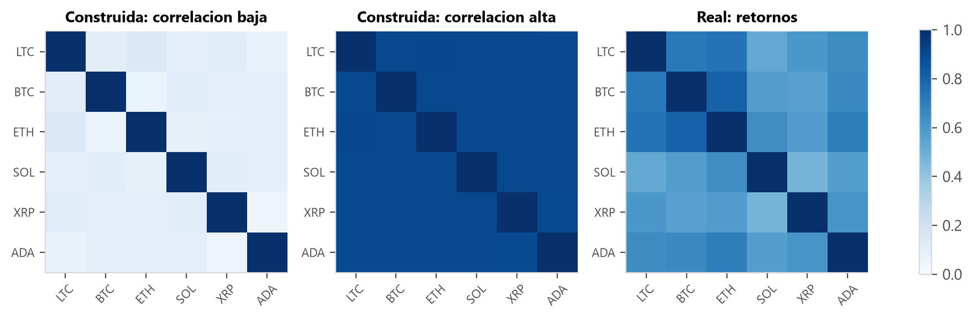
Medido:
Casos concretos:
Mayor correlación con LTC: ETH, 0,740. Menor: SOL, 0,524.
Control: las construidas se pidieron con correlación 0,1 y 0,9; salieron medidas en 0,0945 y 0,9033.
La correlación cruzada mide la asociación lineal entre dos series distintas, a diferencia de la autocorrelación de la sección 7, que la mide entre una serie y sí misma desplazada en el tiempo. Es el instrumento que permite responder si el planteamiento multivariante del enunciado tiene sustento en los datos: si LTC no se moviera de forma relacionada con las otras cinco criptomonedas, incorporarlas como variables de apoyo no aportaría información adicional.
La Figura 7 muestra tres matrices de correlación 6×6 lado a lado. Las dos de la izquierda corresponden a paneles construidos por nosotros, con correlación baja y alta fijadas de antemano; la de la derecha, a los retornos reales de las seis criptomonedas del proyecto. Puestas una junto a la otra, permiten leer el resultado real contra dos referencias donde la respuesta correcta la pusimos nosotros mismos.
La distorsión que introducen los precios en nivel no consiste en que la correlación resulte alta, sino en que resulta errática. Calculada sobre precios en nivel, la correlación entre LTC y BTC —el activo que por definición marca la tendencia de todo el sector cripto— es de apenas 0,126, mientras que entre LTC y ADA sube a 0,796: un orden económicamente implausible, que sugiere que LTC se relaciona más con Cardano que con Bitcoin. Calculada sobre retornos, el orden se corrige y el rango se estrecha a la mitad: LTC–BTC sube a 0,715 y LTC–ADA baja a 0,641, quedando ambos dentro del rango general de 0,475 a 0,806 que muestran las seis criptomonedas entre sí sobre retornos, frente a un rango de 0,126 a 0,888 en nivel.
La explicación no es que la correlación en nivel "infle" los valores: es que mide algo distinto de lo que se busca medir. Dos series con tendencia comparten tendencia, y la correlación entre ellas captura en buena medida esa coincidencia de dirección de largo plazo, no la codependencia real de sus movimientos período a período. Es el fenómeno de la correlación espuria, descrito clásicamente por Granger y Newbold (1974): dado que la sección 3 midió que los precios en nivel de las seis criptomonedas no son estacionarios, cualquier correlación calculada sobre ellos hereda ese defecto. Por eso la correlación cruzada de este proyecto se calcula sobre retornos y no sobre precios, con el mismo argumento —y el mismo respaldo medido— que sostiene la sección 4.
Como control de que el procedimiento de medición hace lo que dice hacer, se corrió también sobre dos paneles construidos por nosotros con correlación objetivo conocida: pedida en 0,1, se midió en 0,0945; pedida en 0,9, se midió en 0,9033. El método recupera el parámetro que se le pidió construir, lo que da confianza para leer el resultado sobre datos reales, donde nadie fija de antemano la respuesta correcta.
Sobre retornos, el activo de apoyo con mayor correlación con LTC es ETH, con 0,740; el de menor correlación es SOL, con 0,524. Ambos valores están lejos de los extremos —ni cerca de 0, que dejaría a las variables de apoyo sin aportar nada, ni cerca de 1, que las volvería redundantes entre sí—, y esa es, en última instancia, la consecuencia que sostiene el planteamiento multivariante del enunciado: si LTC se moviera de forma aislada, las cinco variables de apoyo sobrarían; con correlaciones de entre 0,475 y 0,806 sobre retornos, no sobran.
Tabla —
Tabla sin pie en el original
Par | En nivel | En retornos
LTC – BTC | 0,126 | 0,715
LTC – ADA | 0,796 | 0,641

Marco Teórico: Criptoactivos y sus Características
Autor: Alejandro Zamora · Issue: S1-M2-05

1. Definición de criptoactivo
Un criptoactivo es una representación digital de valor que se registra, se transfiere y se almacena mediante criptografía sobre un registro distribuido, y cuya validez no depende de que una entidad central certifique cada operación. El Grupo de Acción Financiera Internacional lo define de forma funcional, como una representación digital de valor susceptible de ser negociada o transferida electrónicamente y utilizable para pago o inversión (Financial Action Task Force [FATF], 2021). Esa definición —qué hace el activo, no quién lo emite— es la que conviene adoptar en un trabajo cuantitativo.
Lo que distingue a un criptoactivo de un activo financiero tradicional no es que sea digital: un depósito bancario también lo es. La diferencia está en quién garantiza el registro. En un activo tradicional existe un intermediario —banco, depositaria de valores, cámara de compensación— cuyo libro contable es la fuente de verdad, y la propiedad del activo es una anotación en ese libro. En un criptoactivo el libro está replicado por una red de participantes que acuerdan su contenido mediante un protocolo de consenso, de modo que la propiedad se prueba con una clave criptográfica y no con la palabra de un custodio (Nakamoto, 2008; Narayanan et al., 2016).
De ahí se deriva la propiedad que más importa para este trabajo: no existe un emisor con obligación de pago. Un bono tiene un flujo contractual; una acción, un derecho residual sobre las utilidades. Un criptoactivo no tiene ninguno de los dos y carece, por lo tanto, de un anclaje de valoración fundamental comparable. Böhme et al. (2015) señalan que su precio se determina enteramente por el equilibrio entre quienes desean adquirirlo y quienes desean desprenderse de él, sin un valor de referencia externo que ancle las expectativas.
Esa ausencia de ancla es la razón técnica por la que este proyecto se plantea como un problema de reconocimiento de patrones sobre la serie de precios y no como un problema de valoración. No hay un múltiplo al que el precio deba revertir; hay una serie temporal cuya dinámica hay que caracterizar. Y es también la razón por la que el enunciado exige un enfoque multivariante: si no hay fundamentales que expliquen el precio de LTC, buena parte de la información disponible está en cómo se comportan los demás criptoactivos.

2. Características principales
Descentralización del registro. Ningún participante puede modificar unilateralmente el historial de transacciones. Esto tiene una consecuencia práctica para nosotros: no existe un precio oficial emitido por una autoridad. Cada exchange forma su propio precio, y elegir la fuente es una decisión metodológica que hay que declarar (sección 4).
Operación continua. El mercado funciona las veinticuatro horas, los siete días de la semana, sin sesión de apertura ni de cierre. Esta característica del activo se ve directamente en nuestros datos: la descomposición de la serie diaria de LTC realizada por M1 atribuye a la componente estacional apenas el 0,426 % de la variación total. En un mercado con horario —una bolsa de valores— aparecería un efecto de fin de semana y un patrón intrasemanal apreciable; aquí, prácticamente no hay ninguno.
No es un detalle descriptivo: justifica una decisión de diseño. Al no haber estacionalidad relevante, no tiene sentido gastar características del modelo en codificar el día de la semana o la posición dentro del mes, y ese presupuesto queda disponible para variables que sí informan. Es un caso donde una propiedad institucional del activo se traduce en una medición, y la medición se traduce en una decisión del pipeline.
Divisibilidad. Un criptoactivo se fracciona hasta ocho decimales o más, de manera que no existe un tamaño mínimo de operación comparable al lote de una acción. Para el modelado esto implica que la serie de precios no presenta discretización artificial por tamaño de contrato.
Transparencia del registro y opacidad del participante. Todas las transacciones son públicas y auditables, pero las direcciones no están asociadas a identidades. La consecuencia para el análisis es que existe información en cadena (on-chain) potencialmente utilizable como variable explicativa. En este proyecto no la usamos: el enunciado especifica los precios rezagados de las seis criptomonedas como entrada, y ampliar el conjunto de fuentes sin una necesidad medida sería aumentar la complejidad sin justificación.
Ausencia de cierre diario. La consecuencia técnica es que la vela diaria es un corte de reloj convencional —00:00 UTC—, no un evento de mercado. Un cierre bursátil concentra órdenes y produce un precio con significado institucional; un corte a medianoche UTC en cripto es una convención del exchange. Esto refuerza la conveniencia de trabajar con velas de 4 horas: si el corte es arbitrario de todos modos, la granularidad se elige por criterio estadístico —cuántos ejemplos deja disponibles— y no por respeto a una convención que no significa nada.
Volatilidad elevada y variable en el tiempo. Sobre los datos del proyecto, la desviación estándar móvil de los retornos de LTC en ventanas de 30 días recorre un rango de 0,0138 a 0,122: el período más agitado de la muestra fue 8,8 veces más volátil que el más tranquilo. La literatura documenta este comportamiento de forma sistemática. Katsiampa (2017) compara modelos GARCH sobre Bitcoin, y Caporale y Zekokh (2019) muestran, mediante modelos GARCH con cambio de régimen markoviano, que la volatilidad de los criptoactivos no es solamente alta sino que conmuta entre estados de alta y baja intensidad. Nuestro dato es consistente con esa literatura y, sobre todo, es propio y medido. La implicación metodológica es directa: la varianza de la serie no es constante, así que cualquier característica construida sobre magnitudes absolutas de precio será inestable entre períodos. Por eso el pipeline trabaja sobre retornos y sobre estadísticos normalizados por ventana.

3. Principales tipos
La clasificación por función económica es la más útil aquí, porque explica por qué las seis criptomonedas del proyecto no son intercambiables entre sí:
Monedas de pago. Diseñadas como medio de intercambio, con funcionalidad programable limitada. LTC —nuestro activo objetivo— pertenece a esta categoría: nació en 2011 como una variante de Bitcoin con bloques más rápidos y una función de prueba de trabajo distinta, orientada a transacciones de menor valor.
Reserva de valor y activo de referencia. BTC cumple hoy sobre todo esta función. Baur et al. (2018) muestran que su uso predominante es especulativo y de tenencia antes que transaccional, lo que lo aproxima más a un activo de inversión que a un medio de pago.
Plataformas de contratos inteligentes (capa 1). Redes cuyo valor deriva de la actividad que alojan. ETH es la de mayor adopción; SOL compite ofreciendo mayor rendimiento transaccional a cambio de supuestos de descentralización distintos; ADA sigue una ruta de desarrollo más conservadora y por etapas.
Orientados a pagos transfronterizos. XRP apunta a la liquidación entre instituciones financieras, y su valor está más expuesto que el de los demás a decisiones regulatorias sobre su naturaleza jurídica.
Stablecoins. Mantienen paridad con una moneda fiduciaria mediante respaldo o mecanismos algorítmicos. No forman parte de este estudio precisamente por eso: su precio es aproximadamente constante por diseño, no tiene puntos de inflexión que pronosticar, y su serie no aportaría información al problema.
La composición de la canasta importa. Las seis series no son seis observaciones independientes del mercado cripto: son cuatro funciones económicas distintas, y esa heterogeneidad es lo que hace que la correlación cruzada entre ellas —sección 6— pueda aportar información en lugar de ser redundancia.

4. Mercado cripto
El mercado de criptoactivos se organiza en torno a exchanges centralizados, que operan libros de órdenes con emparejamiento continuo, y a mercados descentralizados basados en contratos inteligentes. La formación de precios sucede en cada plaza por separado; el arbitraje entre ellas mantiene las cotizaciones alineadas, pero no las hace idénticas. No existe, a diferencia de los mercados de valores regulados, un mecanismo de consolidación que produzca un precio único de referencia.
Decisión de fuente y su consecuencia. Los precios de este trabajo provienen de la API pública de Binance. Hay que declararlo explícitamente porque condiciona lo que los resultados significan: son los precios de un exchange, no un promedio ponderado del mercado, y por lo tanto incorporan la microestructura particular de esa plaza —su profundidad, su base de usuarios, sus períodos de interrupción—. Un punto de inflexión detectado sobre esta serie es un punto de inflexión en Binance. Dado que Binance concentra una parte sustancial del volumen de las seis parejas contra USDT, es una aproximación razonable al precio de mercado, pero es una aproximación, y así hay que reportarla.
Ventana histórica común. El panel del proyecto arranca el 11 de agosto de 2020 y no antes. La razón es que la ventana común está determinada por el activo de listado más reciente: Solana comienza a cotizar en esa fecha. Las coberturas individuales son mucho más amplias —LTC tiene datos desde el 13 de diciembre de 2017 y BTC desde el 17 de agosto de 2017—, pero un panel multivariante exige que las seis series existan simultáneamente en cada instante. Todo lo anterior a esa fecha se descarta por incompleto.
El costo de esa decisión es cuantificable. Con velas diarias el panel queda en 2 185 observaciones para el período 11/08/2020 – 04/08/2026, mientras que la serie individual de LTC tiene 3 157: se sacrifica cerca de un tercio del historial para poder plantear el problema como multivariante. Con velas de 4 horas el mismo período produce 13 114 observaciones, y por eso esa es la granularidad de trabajo. El requisito de simultaneidad se paga en historia, y la granularidad más fina es lo que devuelve el volumen de ejemplos necesario.
La cobertura del panel de 4 horas es prácticamente completa: sobre los 13 114 instantes esperados para SOL no hay ningún hueco, y los huecos de los demás activos en su historia completa van de 9 a 16 velas, esto es, menos del 0,1 %. La calidad del dato no es un supuesto: está medida en docs/evidencias/spike-datos-4h.json.

5. Factores que afectan el precio
Oferta y demanda con oferta programada. LTC tiene un tope de emisión de 84 millones de unidades y un calendario de reducción de la recompensa por bloque —halving— aproximadamente cada cuatro años. La oferta futura es conocida de antemano y no responde al precio, de modo que todo el ajuste ocurre por el lado de la demanda. El efecto de los halvings sobre el precio es objeto de debate: al tratarse de un evento anunciado, la hipótesis de mercados eficientes predice que ya está incorporado en la cotización, aunque la evidencia sobre eficiencia en cripto es mixta (Urquhart, 2016).
Regulación. Los anuncios regulatorios producen movimientos abruptos y sincronizados en todo el sector. Auer y Claessens (2018) documentan que los precios reaccionan de forma marcada a noticias sobre el tratamiento jurídico de los criptoactivos, con una respuesta diferenciada según el tipo de anuncio. Para nuestro problema esto importa por una razón concreta: los saltos de precio inducidos por noticias son exógenos a la serie. Ninguna característica construida a partir del histórico de precios puede anticiparlos, y conviene decirlo antes de que lo pregunten: hay una fracción irreducible de los puntos de inflexión que el modelo no puede predecir por construcción.
Sentimiento y atención. La ausencia de anclaje fundamental deja más espacio al componente de expectativa, y hay evidencia cuantitativa de ello. Liu y Tsyvinski (2021) muestran que los rendimientos de los criptoactivos no están expuestos a los factores de riesgo de acciones, divisas ni materias primas, ni a las variables macroeconómicas habituales —es decir, que no se les encuentra el anclaje fundamental por ningún lado—, y que en cambio sí resultan predichos de forma robusta por el momento del precio y por medidas de atención del inversor, como el volumen de búsquedas y de publicaciones en redes. Es la confirmación empírica del argumento de la sección 1, y refuerza el planteamiento del proyecto: si los fundamentales no explican el precio, lo que queda por explotar es la dinámica de la propia serie.
Flujos institucionales y liquidez. La entrada de vehículos de inversión regulados modificó la base de participantes y, con ella, el régimen de volatilidad. Esto es coherente con la heterocedasticidad medida en nuestra serie: el cociente de 8,8 entre el período más volátil y el más tranquilo no describe un mercado con volatilidad alta y estable, sino uno que cambia de régimen.
Contagio entre activos. Es el factor que justifica el diseño multivariante de este trabajo, y por eso tiene sección propia. Ji et al. (2019) y Yi et al. (2018) documentan una red densa de transmisión de retornos y de volatilidad entre criptoactivos, con Bitcoin en posición dominante como emisor de choques.
La selección de las cinco variables de apoyo que hace el enunciado es consistente con esa literatura: BTC como transmisor sistémico, ETH como segundo motor del sector, SOL como indicador de actividad especulativa en capas 1 de alto rendimiento, XRP por su sensibilidad a lo regulatorio, y ADA como reflejo de la rotación de capital entre plataformas. La sección siguiente contrasta esa expectativa con lo que efectivamente miden nuestros datos.

6. Correlación y dependencia entre activos
Figura 8
Matriz de correlación entre las seis criptomonedas, calculada sobre retornos diarios del panel 11/08/2020 – 04/08/2026 (n = 2 185)

Nota. Fuente: elaboración propia sobre datos de Binance.
Medido sobre retornos: todas las parejas caen entre 0,475 y 0,806, con una media fuera de la diagonal de 0,625. LTC se correlaciona más con ETH (0,740) y con BTC (0,715), y menos con SOL (0,524).
M1 desarrolla en su sección la mecánica estadística de la correlación cruzada. Lo que sigue es la interpretación económica.
Por qué ETH y BTC encabezan la lista. LTC nació como una variante técnica de Bitcoin y comparte con él la función económica de moneda de pago; se negocia mayoritariamente en las mismas plazas, contra los mismos pares, y ante los mismos flujos de noticias. BTC es además el activo de referencia del sector: Ji et al. (2019) lo identifican como el principal emisor de choques de retorno hacia el resto del mercado, de modo que un movimiento de BTC se propaga a LTC casi por definición. ETH aparece incluso ligeramente por encima porque comparte con LTC el estatus de activo de gran capitalización y alta liquidez, lo que lo convierte en destino habitual de los mismos flujos de entrada y salida del sector.
Por qué SOL es la menos correlacionada. SOL es el activo más joven de la canasta y el de perfil más especulativo. Su precio responde en mayor medida a factores propios de su ecosistema —actividad de aplicaciones, incidentes de red, ciclos de narrativa— que no afectan a LTC. Es, en otras palabras, el activo cuya información resulta menos redundante respecto de la de LTC, y por eso mismo el candidato más interesante a aportar señal incremental. La medición de importancia de características de la Semana 3 (RF-F4) permitirá contrastar esta hipótesis con un número, en lugar de dejarla como conjetura.
Qué significa un mercado con correlaciones de 0,5 a 0,8. Tres consecuencias:
1. La diversificación dentro del sector es limitada. Una cartera de las seis criptomonedas no es una cartera de seis activos: se comporta aproximadamente como una posición sobre un factor común. Yi et al. (2018) llegan a una conclusión equivalente sobre una muestra de 52 criptomonedas: la red de transmisión de volatilidad entre ellas es densa, de manera que el riesgo no se reparte al añadir más activos del mismo sector. 2. El contagio es rápido. Con correlaciones de esa magnitud sobre retornos diarios, un choque en un activo se refleja en los demás dentro de la misma vela. 3. Hay información compartida, pero no toda la información lo es. Una correlación media de 0,625 implica que alrededor del 39 % de la varianza es común y el 61 % restante es idiosincrásico. Esa es exactamente la condición que hace útil el enfoque multivariante: si la correlación fuera 0,99, las cinco series de apoyo serían redundantes; si fuera 0,1, no aportarían nada. El valor medido está en el rango donde sí puede aportar.
Una advertencia metodológica que conviene declarar nosotros. Sobre precios en nivel el rango de correlaciones se dispara a 0,126 – 0,888 y el orden económico se desmorona: la pareja LTC–BTC, que sobre retornos es la segunda más fuerte (0,715), cae a 0,126 en nivel, mientras que LTC–ADA sube de 0,641 a 0,796. La razón es que las seis series son no estacionarias —la prueba ADF no rechaza la raíz unitaria en ninguna de ellas, con p-valores entre 0,059 y 0,483 según midió M1—, y la correlación entre series con tendencia mide la coincidencia de tendencias, no la codependencia de sus movimientos. Es el fenómeno clásico de la regresión espuria (Granger & Newbold, 1974). Toda la correlación cruzada del proyecto se calcula sobre retornos por esta razón, y es una decisión respaldada por medición propia.
Control sobre serie construida. Sobre paneles sintéticos generados con correlación objetivo conocida, la medición recupera 0,0945 cuando pedimos correlación baja y 0,903 cuando pedimos correlación alta. Esto verifica que el procedimiento de medición hace lo que decimos que hace, antes de aplicarlo a datos donde nadie conoce la respuesta.

7. Definición de punto de inflexión
Figura 9
Serie construida por nosotros mediante serie_zigzag(). Los giros marcados son exactamente los vértices que colocamos al generarla; no son datos de mercado
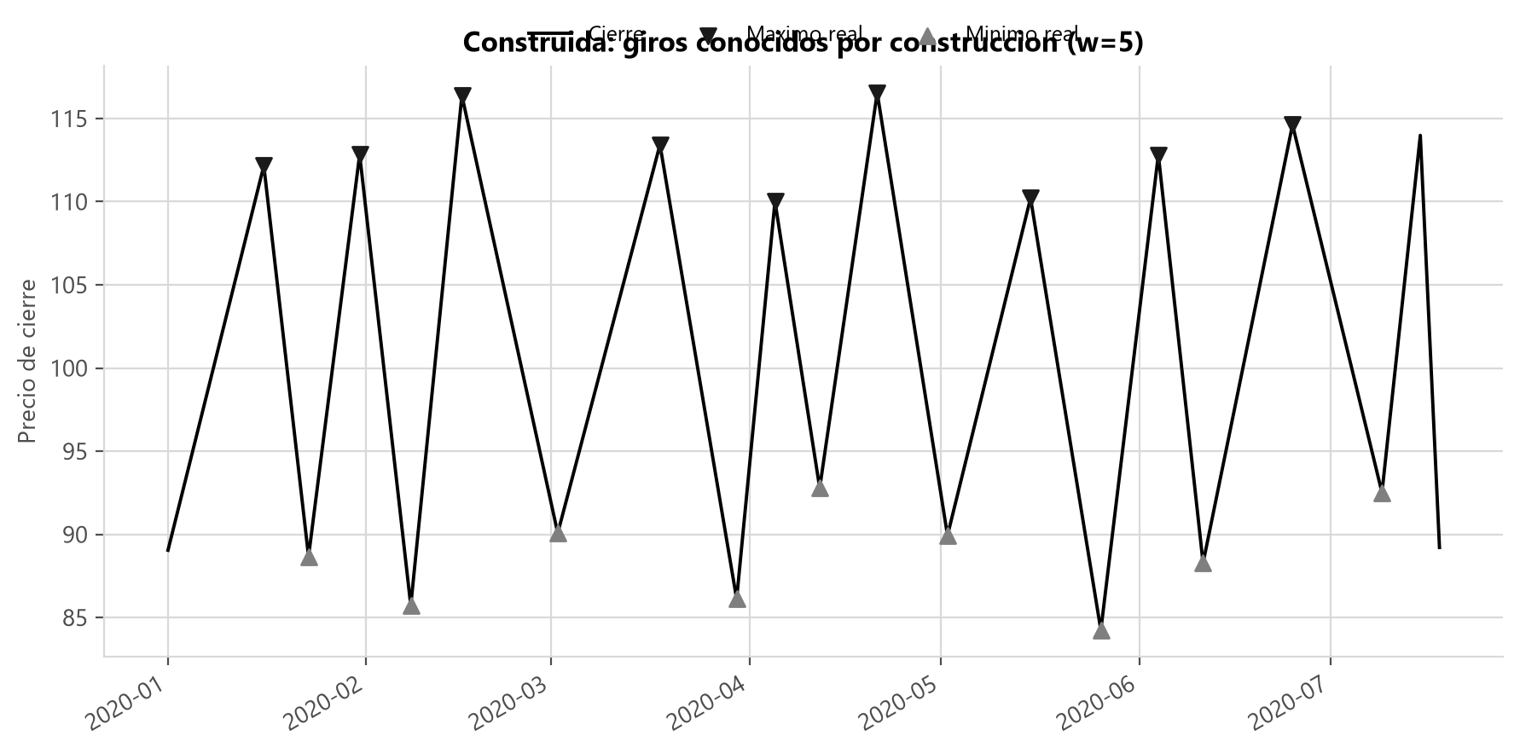
Nota. Fuente: elaboración propia.
Intuitivamente, un máximo es el punto donde el precio deja de subir y empieza a bajar. El problema es que un precio sube y baja continuamente, a todas las escalas, de modo que la intuición no basta para construir una etiqueta.
Un máximo no existe en términos absolutos: existe respecto de una ventana. Considérese la siguiente serie, inventada para ilustrar el punto y sin ninguna relación con datos reales:
Mirando un día a cada lado, el día 3 es un máximo: 105 supera a 102 y a 103. Mirando cinco días a cada lado deja de serlo, porque dentro de esa vecindad está el día 6 con 110. El día 3 no cambió; cambió la lupa. Las dos lecturas son correctas: el día 3 es un giro local pequeño y no es un giro estructural.
De aquí se sigue lo esencial de esta sección: no estamos buscando la definición verdadera de máximo, porque no existe. Estamos eligiendo a qué escala trabaja el modelo, y esa elección hay que justificarla con datos en lugar de adoptarla por convención.
Definición operativa adoptada. El proyecto fija la etiqueta en un único lugar (contracts/labeling.py) y los cuatro módulos la consumen:
Una vela t es Máximo si su precio de cierre es estrictamente mayor que el de todas las velas entre t-w y t+w. Es Mínimo si es estrictamente menor que todas ellas. En cualquier otro caso es Zona de Continuidad.
Dos precisiones que no son cosméticas. Primera: la exigencia de desigualdad estricta contra las 2w vecinas —y no simplemente ser igual al máximo de la ventana— es lo que garantiza la propiedad aritmética del párrafo siguiente; admitiendo empates, la propiedad se pierde. Segunda: las primeras y últimas w velas de la serie quedan sin etiqueta, no etiquetadas como Continuidad. No tienen ventana completa, así que su clase es desconocida, y desconocida no es lo mismo que neutra: contarlas como Continuidad inflaría artificialmente la clase mayoritaria.
Propiedad aritmética: la cota superior del desbalance. Dos máximos no pueden estar a menos de w+1 velas de distancia. La demostración es inmediata: si lo estuvieran, cada uno caería dentro de la ventana del otro y, por definición, cada uno tendría que ser estrictamente mayor que el otro, lo cual es imposible. Por lo tanto, como mucho 1 de cada w+1 velas puede ser Máximo, y lo mismo vale para Mínimo.
Esto es aritmética, no una medición, y tiene una consecuencia que condiciona todo el proyecto: el desbalance de clases está garantizado por la definición de la etiqueta, no es un accidente de los datos. Con w = 5 los máximos no pueden superar el 16,7 % de las observaciones; con w = 7, el 12,5 %. Nuestra medición sobre LTC queda muy por debajo de la cota, como corresponde a un límite superior:
Tabla 1
Balance de clases por combinación de granularidad y ventana, con h = 3. Medido con scripts/spike_datos.py el 5 de agosto de 2026 sobre el panel 11/08/2020 – 05/08/2026
Granularidad | w | Cota teórica por clase extrema | Máximo medido | Mínimo medido | Continuidad | Clase minoritaria en entrenamiento
1 día | 3 | 25,0 % | 10,37 % | 10,46 % | 79,17 % | 149
1 día | 5 | 16,7 % | 6,58 % | 6,48 % | 86,94 % | 97
1 día | 7 | 12,5 % | 4,47 % | 4,61 % | 90,93 % | 67
1 día | 10 | 9,1 % | 3,37 % | 3,51 % | 93,12 % | 53
4 horas | 3 | 25,0 % | 9,77 % | 10,05 % | 80,19 % | 884
4 horas | 5 | 16,7 % | 6,15 % | 6,40 % | 87,45 % | 557
4 horas | 7 | 12,5 % | 4,63 % | 4,66 % | 90,71 % | 420
4 horas | 10 | 9,1 % | 3,31 % | 3,31 % | 93,38 % | 299
Nota. Fuente: spike-datos-1d.json y spike-datos-4h.json.
La lectura de la tabla explica una decisión de diseño del proyecto. El criterio se fijó antes de medir: elegir el w más grande que deje al menos 300 ejemplos de la clase minoritaria en el conjunto de entrenamiento —un w grande detecta giros más significativos, y el piso de 300 garantiza que el modelo tenga de dónde aprender—. Con velas diarias ninguna combinación cumple el criterio: la mejor deja 149 ejemplos, la mitad del piso. Con velas de 4 horas, w = 7 es el mayor que lo cumple, con 420. Esa es la razón por la que el panel de trabajo es el de 4 horas, y es una razón medida, no una preferencia.
El horizonte h. Es independiente de w: mientras w define qué es un giro, h define con cuánta anticipación se anuncia. El modelo observa la información disponible hasta t y responde qué etiqueta corresponderá a la vela t+h.
La latencia real del sistema. Aquí hay un punto que conviene declarar antes de que lo pregunten. Para saber si la vela t fue un máximo hay que observar las w velas posteriores, de modo que su etiqueta no se conoce hasta t+w. Si estamos parados en t y predecimos la etiqueta de t+h, esa etiqueta no existirá hasta t+h+w. La anticipación efectiva del sistema es por lo tanto de h+w velas, no de h, y reportar solo h sería engañoso. El proyecto expone esta cantidad como una función explícita (latencia_real(w, h)) para que el número entre al informe calculado y no estimado.
De esta propiedad se desprende además el riesgo técnico más serio del proyecto. Como la etiqueta se construye mirando el futuro, es fácil contaminar las características con información posterior al instante de predicción sin darse cuenta. Es el riesgo R4 del PRD, y es particularmente peligroso porque no se manifiesta como un error: produce métricas excelentes y un sistema inservible. La literatura de aprendizaje automático aplicado a finanzas insiste en este punto (López de Prado, 2018), y por eso el proyecto lo trata con una prueba automática obligatoria (RF-E2) y con un embargo de w+h velas en cada frontera de la partición temporal (Bergmeir & Benítez, 2012).

8. Cómo encontrar puntos de inflexión
Figura 10
Últimas 250 velas diarias de LTC con los giros detectados por el criterio de ventana (w = 5)
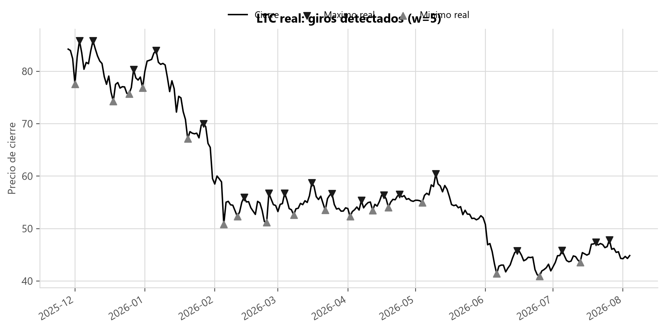
Nota. Fuente: elaboración propia sobre datos de Binance.
Existen dos enfoques, y contrastarlos aclara qué estamos haciendo y qué estamos dejando fuera.

8.1 Estructura de mercado (HH, HL, LH, LL)
Es el enfoque clásico del análisis técnico y el que muestra la figura del enunciado. Se identifican máximos y mínimos sucesivos y se clasifican como higher high (HH), higher low (HL), lower high (LH) y lower low (LL). Una secuencia de HH y HL describe una tendencia alcista; una de LH y LL, una bajista. El cambio de tendencia se señala cuando la secuencia se rompe: en una tendencia alcista, el primer máximo que no supera al anterior (LH), seguido de un mínimo que perfora al anterior (LL), marca el giro (Murphy, 1999).
Su virtud es que incorpora el contexto de la tendencia: no pregunta solo si un punto es un extremo local, sino si ese extremo rompe una estructura. Su limitación es decisiva para un trabajo cuantitativo: depende del criterio del observador. Qué oscilación cuenta como un máximo relevante y cuál es ruido no está definido por el método, y dos analistas pueden etiquetar la misma serie de forma distinta. Sin una regla explícita no hay verdad de referencia reproducible, y sin verdad de referencia no hay aprendizaje supervisado posible.

8.2 Criterio automático de ventana
Es el que adopta el proyecto y el que quedó definido en la sección 7. Sus ventajas son las que le faltan al anterior: es reproducible —la misma serie produce siempre las mismas etiquetas—, es auditable —cabe en una función con pruebas— y es explícito en su escala, porque w está a la vista.
Su costo es que exige elegir w y que ignora el contexto de tendencia: trata por igual un máximo en medio de una tendencia alcista y uno que marca su final. Es un intercambio consciente, y la elección de w con criterio medido (Tabla 1) es lo que impide que se convierta en arbitrariedad.

8.3 Validación del detector sobre una serie donde conocemos la respuesta
El argumento que sostiene todo lo demás es el siguiente: antes de creerle al detector sobre datos donde nadie sabe la verdad, hay que verificar que encuentra lo que tiene que encontrar sobre una serie donde la verdad la pusimos nosotros.
Sobre la serie construida de la Figura 9 —lineal a tramos, con vértices colocados por construcción— el detector encontró 18 de 18 vértices, exactamente y sin ningún falso positivo. Esta comprobación no dice nada sobre el mercado: dice que la implementación del etiquetador es correcta, y eso es una condición previa a cualquier otra afirmación del proyecto.

8.4 A qué nivel de ruido se rompe el etiquetado
La comprobación anterior deja abierta la pregunta incómoda: ¿cómo saben que sus etiquetas no son ruido? Una serie lineal a tramos sin ruido es un caso fácil. La pregunta relevante es cuánto ruido tolera el detector antes de empezar a inventar giros que no existen. Es una medición que se puede hacer, y la hicimos (issue S1-M2-01).
Diseño del experimento. Se generan series de 800 velas con serie_zigzag(w = 7), con los vértices colocados por construcción, y se les suma ruido gaussiano de desviación estándar creciente. La verdad de referencia se toma de los vértices de la serie limpia, no de la salida del etiquetador —de lo contrario la prueba compararía la función consigo misma y pasaría siempre—, y la detección se evalúa sobre la serie ruidosa. Ambas comparten vértices y alturas por construcción, lo que hace válida la comparación. Cada nivel de ruido se promedia sobre diez semillas, porque una sola serie no distingue el efecto del ruido del azar de esa serie concreta. En total, 498 giros verdaderos por nivel.
Cómo se expresa el ruido. No en unidades absolutas, sino relativo al cambio típico de precio entre dos velas consecutivas de la serie limpia. Un σ de 0,5 es enorme en una serie que se mueve 0,2 por vela e irrelevante en una que se mueve 20; el cociente es lo que hace la medición comparable con cualquier otra serie.
Se miden dos cosas distintas a propósito. Perder un giro no es lo mismo que detectarlo corrido una vela. Por eso se reportan la detección exacta —el giro cae en la vela precisa— y la detección con tolerancia de una vela. Una sola métrica no puede separar los dos fallos, y la diferencia entre ambas resultó ser el hallazgo principal.
Tabla 2
Sensibilidad del etiquetador al ruido. Serie construida de 800 velas, w = 7, promedio de 10 semillas por nivel (498 giros verdaderos en cada uno). La fila σ = 0,70 proviene del barrido fino
σ | Ruido relativo | Giros recuperados (tolerancia 1 vela) | Giros recuperados (vela exacta) | Giros falsos por giro verdadero
0,00 | 0,00 | 1,000 | 1,000 | 0,000
0,10 | 0,07 | 1,000 | 1,000 | 0,000
0,25 | 0,18 | 1,000 | 0,998 | 0,000
0,50 | 0,36 | 1,000 | 0,944 | 0,000
0,70 | 0,50 | 0,992 | 0,857 | 0,008
1,00 | 0,72 | 0,960 | 0,729 | 0,040
2,00 | 1,44 | 0,852 | 0,501 | 0,150
4,00 | 2,87 | 0,669 | 0,325 | 0,467
Nota. Fuente: m2-ruido-etiquetado.json, regenerable con uv run python -m src.sintetico.sensibilidad.
Figura 11
Izquierda: fracción de giros verdaderos recuperados, con y sin tolerancia de una vela. Derecha: giros falsos por giro verdadero. Serie construida por nosotros; no es Litecoin.
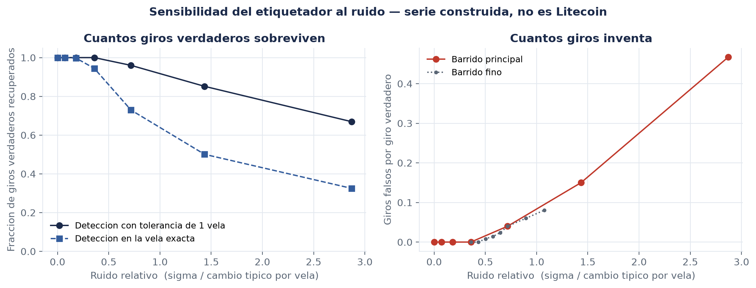
Nota. Fuente: elaboración propia.
Figura 12
Un mismo tramo de 220 velas a tres niveles de ruido: el caso limpio, el punto de quiebre medido y el ruido máximo probado. Punto relleno: giro verdadero, colocado por construcción. Círculo hueco: giro detectado. Los conteos del título corresponden a este tramo y esta semilla; los valores citables son los promedios de la Tabla 2
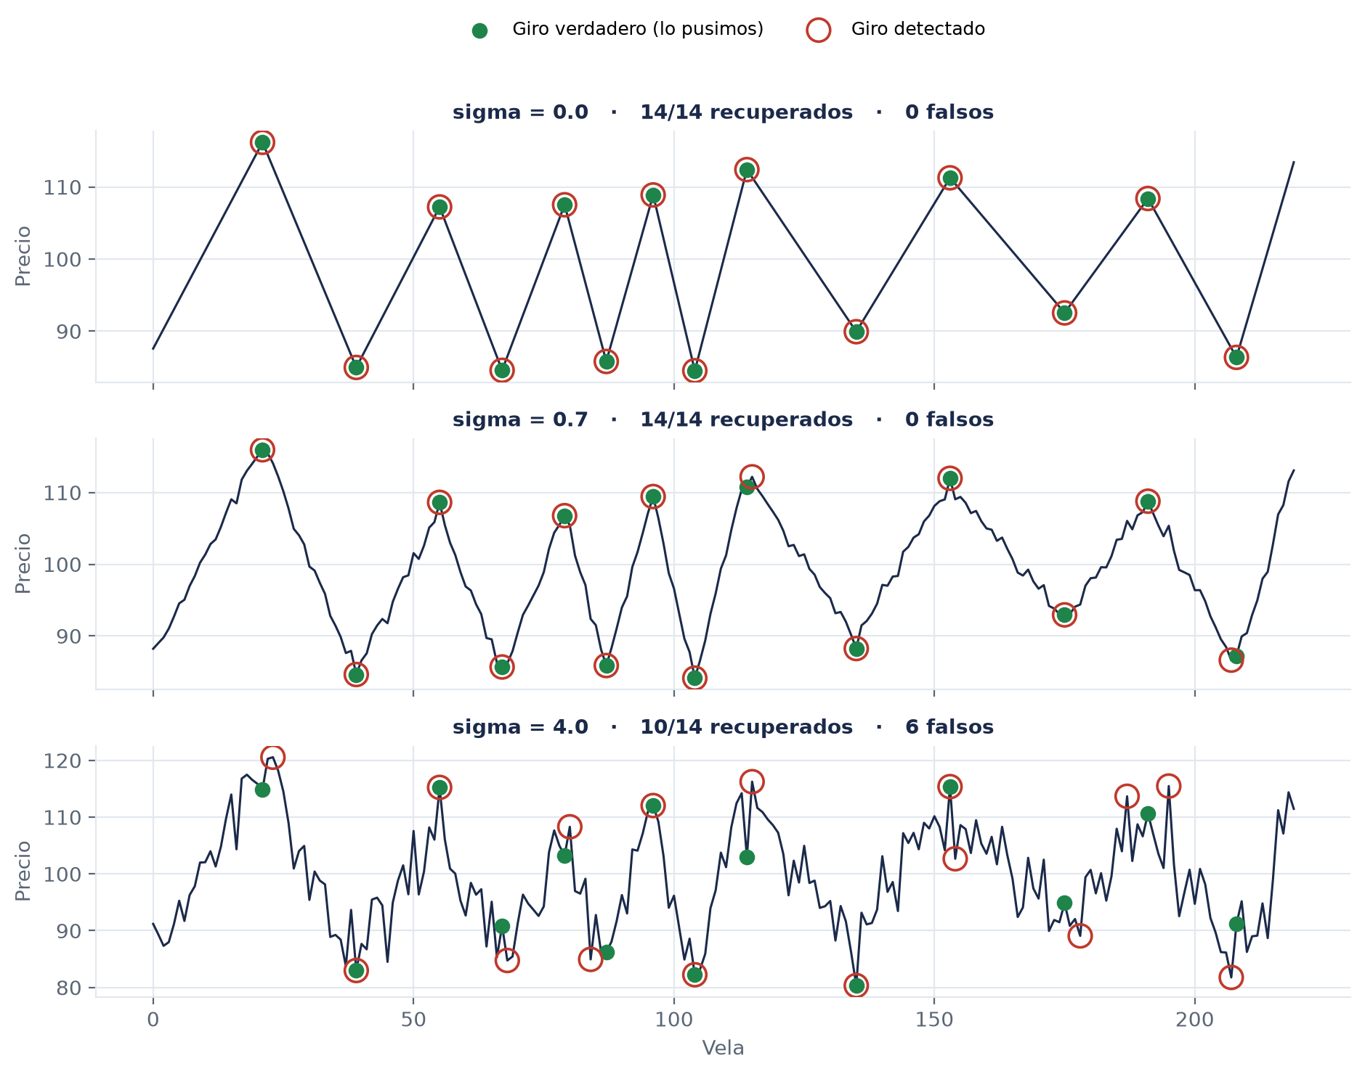
Nota. Fuente: elaboración propia.
Tres resultados, en orden de importancia:
1. El umbral de aparición de giros falsos está en un ruido relativo de 0,50. Hasta un σ equivalente al 36 % del movimiento típico por vela, el detector recupera los 498 giros verdaderos sin inventar ni uno solo. El primer falso positivo aparece cuando σ alcanza aproximadamente la mitad del movimiento por vela. Ese es el número que responde la pregunta del título. 2. La detección exacta se degrada mucho antes que la detección del giro. Con un ruido relativo de 0,36 el detector sigue encontrando el 100 % de los giros, pero solo el 94,4 % cae en la vela exacta. Con ruido relativo 0,72 encuentra el 96,0 % de los giros y acierta la vela en apenas el 72,9 % de los casos. El fallo dominante en régimen de ruido moderado no es perder giros: es correrlos de lugar. Tiene una implicación directa para el proyecto: evaluar el modelo exigiendo la vela exacta puede penalizar como error lo que es un desplazamiento de una vela, y conviene tenerlo presente al leer la matriz de confusión. 3. La degradación es gradual, no catastrófica. Incluso con σ casi tres veces el movimiento típico por vela, el detector todavía recupera el 66,9 % de los giros. No hay un punto donde el etiquetado deje de funcionar de golpe; hay una pendiente. Como contraste, la confusión de tipo —marcar un máximo donde había un mínimo, el peor error posible— aparece una sola vez en los 3 486 giros evaluados, y solo en el nivel de ruido más alto.
Cómo hay que leer esto. La serie es lineal a tramos con ruido gaussiano: no es Litecoin. No tiene heterocedasticidad, ni colas pesadas, ni saltos, y su relación señal-ruido la fijamos nosotros. Estos números caracterizan al etiquetador, no al mercado, y no permiten afirmar que un porcentaje determinado de las etiquetas de LTC sea correcto. Lo que sí permiten afirmar —y es lo que aporta a la defensa del trabajo— es que el etiquetador tiene un régimen medido de funcionamiento correcto, que ese régimen está expresado en una magnitud comparable entre series, y que su modo de fallo dominante está identificado: desplaza antes de perder, y prácticamente nunca invierte el tipo.

Métricas de Evaluación para Puntos de Inflexión
Autor: Alejandro Zamora · Issue: S1-M2-06
Es el noveno punto del bloque de criptoactivos del enunciado. Va en archivo aparte porque tiene evidencia propia y da para una sección completa.

1. El problema que hay que explicar antes que nada
Figura 13
Distribución de las tres clases en LTC con w = 5 sobre velas diarias (n = 2 175 velas con etiqueta definida)
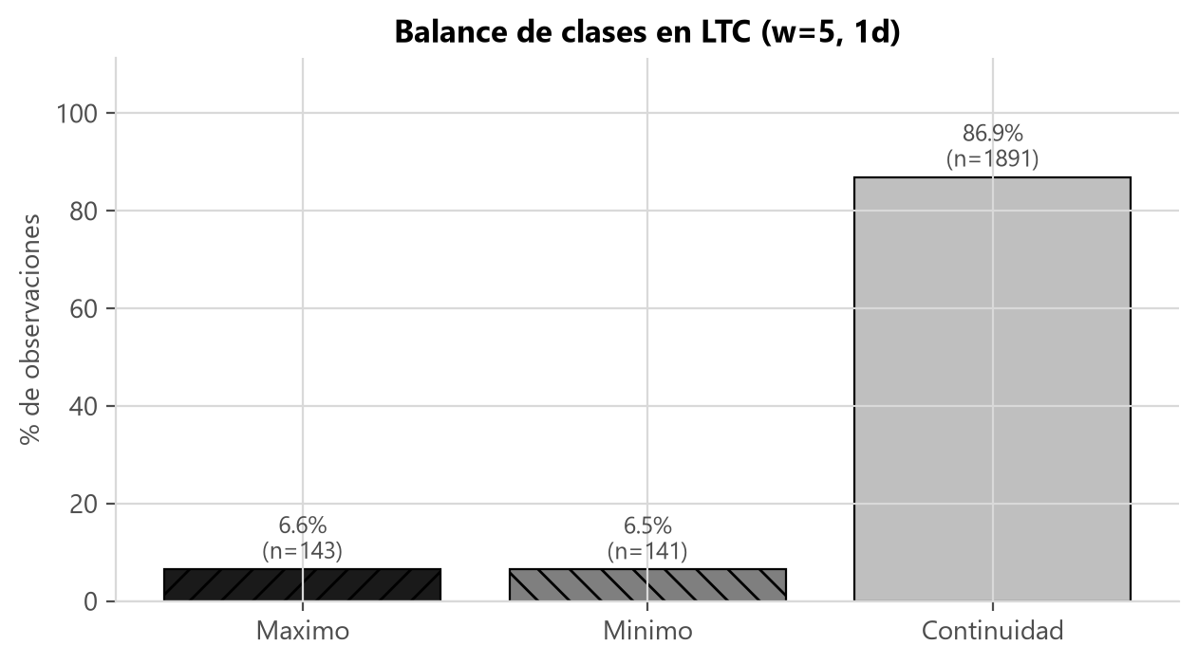
Nota. Fuente: elaboración propia sobre datos de Binance.
Tabla 3
Balance de clases sobre la serie completa, w = 5, velas diarias
Clase | n | %
Máximo | 143 | 6,58 %
Mínimo | 141 | 6,48 %
Zona de Continuidad | 1 891 | 86,94 %
Nota. Fuente: docs/evidencias/marco-teorico.json.
Las clases están desbalanceadas por construcción, no por accidente de los datos. Como se demostró en la sección 7 de m2-criptoactivos.md, dos máximos no pueden estar a menos de w+1 velas de distancia —cada uno caería en la ventana del otro y cada uno tendría que ser estrictamente mayor que el otro—, de modo que como mucho 1 de cada w+1 velas puede ser Máximo. Con w = 5 esa cota aritmética es del 16,67 % por clase extrema, y la medición sobre LTC da 6,58 %: bastante por debajo, como corresponde a un límite superior.
La distinción importa porque cambia qué se puede hacer al respecto. Un desbalance accidental —una muestra mal recogida— se corrige recogiendo mejor. Este desbalance no se puede corregir sin cambiar la definición del problema: bajar w produciría más ejemplos extremos, pero serían giros más pequeños, es decir, otro problema. Elegir w es elegir simultáneamente la escala del fenómeno y el grado de desbalance, y las dos cosas se deciden juntas o no se deciden.
La consecuencia práctica es que el desbalance no es un obstáculo que haya que quitar antes de medir: es una propiedad permanente del problema, y las métricas tienen que elegirse sabiendo que va a estar ahí en todas las evaluaciones (He & Garcia, 2009).

2. Por qué la exactitud no sirve: medido, no argumentado
Figura 14
Matriz de confusión del baseline trivial —el modelo que siempre responde "Zona de Continuidad"— sobre LTC con w = 5, velas diarias
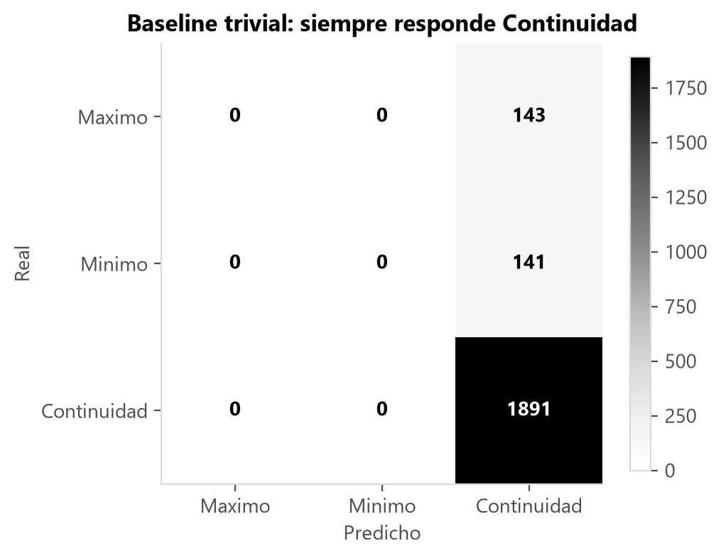
Nota. Fuente: elaboración propia.
Medido sobre la serie completa de LTC, w = 5, velas diarias (n = 2 175):
Tabla 4
Rendimiento del baseline trivial
Métrica | Baseline trivial
Exactitud | 0,869
F1 macro | 0,310
Precisión direccional | 0,000
F1 de la clase Máximo | 0,000
F1 de la clase Mínimo | 0,000
F1 de la clase Continuidad | 0,930
Nota. Fuente: docs/evidencias/marco-teorico.json.
Este es el resultado más importante de la sección y conviene decirlo sin rodeos.
Un modelo que no detecta ni un solo punto de inflexión —que es literalmente lo único que este proyecto tiene que hacer— alcanza un 86,9 % de exactitud. Si el informe reportara exactitud, ese modelo parecería razonablemente bueno. Es la trampa completa del desbalance en un solo número: la clase mayoritaria es tan dominante que ignorarla todo el resto sale barato.
Las otras dos métricas lo desenmascaran de inmediato:
• F1 macro = 0,310. Como promedia las tres clases con igual peso, los ceros de Máximo y Mínimo arrastran el promedio hacia abajo. El 0,310 es esencialmente 0,930 / 3.
• Precisión direccional = 0,000. De los 284 puntos de inflexión reales de la serie no acertó ninguno, porque no anunció ninguno.
Es exactamente el tipo de resultado que conviene poner nosotros en el informe antes de que lo pregunten en la exposición.

2.1 Un contraste que lo deja más claro todavía
La exactitud no solo infla al modelo inútil: puede ordenar los modelos al revés. Para mostrarlo se midieron los tres baselines obligatorios (RF-V2) sobre el bloque de prueba —el último 15 % cronológico de la serie, con embargo de w+h velas en la frontera—, que es la partición contra la que se evaluarán los modelos reales:
Tabla 5
Los tres baselines sobre el bloque de prueba (11/09/2025 – 04/08/2026), w = 5, h = 3, velas diarias
Baseline | n | Exactitud | F1 macro | Precisión direccional | F1 Máximo | F1 Mínimo | F1 Continuidad
Trivial (siempre Continuidad) | 320 | 0,856 | 0,308 | 0,000 | 0,000 | 0,000 | 0,923
Mayoritario | 320 | 0,856 | 0,308 | 0,000 | 0,000 | 0,000 | 0,923
Aleatorio (semilla 0) | 320 | 0,716 | 0,320 | 0,065 | 0,000 | 0,125 | 0,835
Nota. Fuente: docs/evidencias/m2-baselines.json.
Léase la tabla por columnas y el punto salta a la vista. Por exactitud, el baseline trivial le gana al aleatorio por 14 puntos porcentuales. Por F1 macro, el aleatorio le gana al trivial. Las dos métricas ordenan los mismos dos modelos en sentidos opuestos.
La razón es que el baseline aleatorio, por puro azar, anuncia algunos giros y acierta unos pocos —precisión direccional de 0,065, es decir, 3 de los 46 extremos reales del bloque—, mientras que el trivial nunca anuncia ninguno y acierta cero. En términos del problema que nos pusieron, adivinar al azar es preferible a no intentarlo; la exactitud dice lo contrario. Si la métrica de decisión del proyecto fuera la exactitud, el proyecto premiaría al modelo que no hace nada.
Dos observaciones más sobre la tabla, por honestidad:
• El baseline mayoritario da exactamente lo mismo que el trivial, y no es casualidad: con w = 5 la clase más frecuente en entrenamiento es Continuidad, así que ambos aprenden a responder lo mismo. Se mantienen separados porque si alguna combinación de (w, h) cambiara la clase dominante, el mayoritario lo reflejaría y el trivial no.
• El baseline aleatorio tiene F1 de Máximo igual a 0,000: acertó algún mínimo por azar, pero ningún máximo. Con 24 máximos reales en 320 velas, ese resultado es esperable y recuerda que un número obtenido de una sola semilla tiene varianza.

3. Las métricas que sí usamos
Todas provienen de una única función compartida, contracts/metrics.py::evaluar (RF-V1). Que haya una sola implementación no es burocracia: si dos personas calcularan el F1 con criterios distintos, la comparación entre el modelo fundacional y el avanzado —que es la conclusión central del proyecto— dejaría de ser una comparación.

3.1 F1-Score por clase
El F1 combina dos preguntas distintas sobre una misma clase:
• Precisión: de todos los giros que el modelo anunció, ¿cuántos eran de verdad giros? Mide cuánto cuesta creerle cuando habla.
• *Exhaustividad (recall):* de todos los giros que de verdad ocurrieron, ¿cuántos anunció? Mide cuánto se pierde.
El F1 es su media armónica: F1 = 2·P·R / (P+R). Se usa la media armónica y no la aritmética porque la armónica está dominada por el término más pequeño y por lo tanto castiga el desequilibrio entre las dos. Un modelo con precisión 1,00 y exhaustividad 0,02 —anuncia un solo giro en toda la serie y acierta— tiene media aritmética 0,51, que suena aceptable, y F1 de 0,039, que es lo que corresponde. En un problema donde es trivial obtener precisión perfecta a costa de no anunciar casi nada, esa propiedad es exactamente la que hace falta.
Reportarlo por clase y no solo agregado es indispensable aquí, porque las tres clases tienen dificultades muy distintas: Continuidad es fácil por abundancia, y Máximo y Mínimo son el objetivo real del trabajo. En la Tabla 4 se ve que el número agregado esconde dos ceros.
Que el par precisión-exhaustividad sea el adecuado para este problema no es una preferencia: Saito y Rehmsmeier (2015) muestran que, con clases fuertemente desbalanceadas, las medidas construidas sobre precisión y exhaustividad reflejan el rendimiento sobre la clase rara mucho mejor que las basadas en la tasa de falsos positivos, porque esta última se diluye contra una clase mayoritaria muy grande. Con un 90,7 % de Continuidad, ese es exactamente nuestro caso.
Una limitación del F1 que conviene declarar nosotros. El F1 ignora los verdaderos negativos y no es simétrico entre las clases, y por eso hay literatura que propone el coeficiente de correlación de Matthews como alternativa más informativa (Chicco & Jurman, 2020). No lo adoptamos como métrica principal porque el enunciado pide F1-Score explícitamente y cambiar la métrica de decisión por cuenta propia rompería la comparabilidad con lo que se nos solicitó; queda anotado como limitación conocida y no como algo que se nos haya pasado.

3.2 F1 macro, y por qué no ponderado
El F1 macro es el promedio simple de los tres F1 por clase. El F1 ponderado promedia pesando cada clase por su frecuencia.
La elección es macro y es deliberada. Con la distribución de la Tabla 3, el ponderado le daría a Continuidad un peso del 87 % del total, de modo que premiaría acertar precisamente la clase que un modelo inútil acierta bien. El baseline trivial tendría un F1 ponderado de aproximadamente 0,81 —el 87 % de 0,930— frente a su F1 macro de 0,310. La misma predicción, dos números que cuentan historias opuestas.
El macro tiene el efecto contrario y es el que corresponde: al dar igual peso a las tres clases, un modelo solo puede obtener un buen valor si aprende algo sobre las clases raras. Es la recomendación estándar cuando las clases minoritarias son las de interés (Sokolova & Lapalme, 2009; He & Garcia, 2009).
Hay además un argumento formal contra los promedios ponderados por prevalencia. Farhadpour et al. (2024) muestran que, en clasificación multiclase de etiqueta única, el F1 micro-promediado es matemáticamente idéntico a la exactitud global, de modo que reportarlo no agrega ninguna información sobre lo que la exactitud ya dice; y advierten que los promedios ponderados por la frecuencia de cada clase quedan dominados por las mayoritarias. Aplicado a este proyecto: el promedio ponderado hereda el mismo defecto que la Tabla 4 le demuestra a la exactitud. El macro es la única de las tres variantes que puede ordenar los modelos por lo que nos importa.
Lo que hay que declarar como costo: el macro tiene mayor varianza. Con 24 máximos en el bloque de prueba, unos pocos aciertos o fallos mueven el F1 de esa clase de forma apreciable, y como el macro pesa esa clase a un tercio, el ruido se propaga al número final. Por eso la comparación entre modelos del proyecto exige un margen mínimo (DELTA_F1_DECISIVO = 0,02) fijado antes de medir, en lugar de declarar ganador a cualquier diferencia positiva.

3.3 Precisión direccional
Definición adoptada: de todas las velas que de verdad fueron Máximo o Mínimo, qué fracción se anunció con el tipo correcto. Las velas de Continuidad se ignoran, porque acertar "aquí no pasa nada" no es acertar una dirección.
Esta definición es nuestra y hay que decirlo. El enunciado pide Precisión Direccional sin precisar qué significa en un problema de clasificación de tres clases; el término proviene de la literatura de pronóstico de series, donde se aplica a modelos de regresión y mide la fracción de períodos en que se acierta el signo del cambio (Blaskowitz & Herwartz, 2011). Trasladarlo a un problema multiclase admite más de una lectura, así que adoptamos una, la documentamos en un solo lugar y la consultamos con el profesor. Declarar una ambigüedad del enunciado y explicar cómo se resolvió suma en el criterio de análisis de la rúbrica; dejarla tapada, resta.
Dos propiedades de la implementación que conviene explicar:
• Devuelve NaN, no 0,0, cuando en el período evaluado no hubo ningún extremo real. No hubo nada que acertar; un cero se leería como fracaso del modelo cuando en realidad es ausencia de evidencia.
• Es ciega a los falsos positivos. Un modelo que anunciara "Máximo" en todas las velas obtendría una precisión direccional cercana a 0,50 —acertaría todos los máximos reales y ningún mínimo; sobre el bloque de prueba serían 24 de 46, esto es 0,52— pese a ser inservible. Por eso la precisión direccional nunca se reporta sola: acompaña al F1 macro, que sí penaliza los falsos positivos. Es una métrica que responde "cuando hay un giro, ¿le acertamos al tipo?", y esa pregunta solo tiene sentido junto a "¿cuántas veces lo anuncia cuando no lo hay?".

3.4 Matriz de confusión
Es la única de las cuatro que muestra qué tipo de error comete el modelo, y en este problema los tipos de error no son equivalentes:
• Confundir un extremo con Continuidad es un error de detección: el sistema se quedó callado cuando había algo que anunciar. Cuesta una oportunidad.
• Confundir un Máximo con un Mínimo es un error de dirección: el sistema anunció lo contrario de lo que pasaba. En una aplicación real, esa es la diferencia entre no operar y operar en el sentido equivocado.
Ningún número agregado distingue esos dos casos; la matriz sí. En la Figura 14 se ve que el baseline trivial concentra todos sus errores en la columna de Continuidad: 24 máximos y 22 mínimos clasificados como "no pasa nada". No comete ni un solo error de dirección, porque nunca anuncia dirección alguna.

3.5 Exactitud
Se reporta, pero solo para mostrar por qué no sirve. Las Tablas 4 y 3 son el argumento completo, y tenerlo medido en el informe es más convincente que argumentarlo.

4. Una advertencia sobre cómo leer la matriz de confusión de este problema
La medición de sensibilidad al ruido de la sección 8.4 de m2-criptoactivos.md arrojó un resultado que condiciona la lectura de todas las métricas anteriores: el modo de fallo dominante del etiquetado bajo ruido no es perder giros, es correrlos una vela de lugar. Con un ruido equivalente al 72 % del movimiento típico por vela, el detector encuentra el 96,0 % de los giros verdaderos pero solo el 72,9 % cae en la vela exacta.
Las cuatro métricas de esta sección evalúan vela a vela, sin ninguna tolerancia temporal. Eso significa que un modelo que anuncie un máximo una vela antes o después del real será penalizado igual que uno que no lo anuncie nunca: la matriz de confusión lo registrará como un falso positivo en Máximo más un falso negativo en Máximo. Conviene tenerlo presente al interpretar los resultados y decirlo explícitamente en el informe, porque la diferencia entre "el modelo no detecta los giros" y "el modelo los detecta con un desfase de una vela" es enorme en términos prácticos y nula en términos de F1.
No proponemos cambiar las métricas: el enunciado pide estas y la comparación entre modelos tiene que hacerse sobre una definición fija. Lo que proponemos es reportar además, como análisis complementario, la distribución del desfase temporal de las detecciones, que es información que las cuatro métricas oficiales no pueden expresar.

5. El baseline como piso obligatorio
El criterio de decisión del proyecto, fijado antes de ver ningún resultado:
Todo modelo se compara contra los tres baselines, y si no supera al mejor de ellos en F1 macro por al menos DELTA_F1_DECISIVO = 0,02, no aporta nada —por mucho que su exactitud impresione en una lámina.
Los tres baselines existen porque cada uno descarta una explicación alternativa distinta del resultado de un modelo:
• Trivial (siempre Continuidad): descarta que el modelo esté simplemente explotando el desbalance.
• Mayoritario (la clase más frecuente del entrenamiento): descarta lo mismo sin asumir de antemano cuál es la clase dominante, de modo que sigue siendo válido si se cambia (w, h).
• Aleatorio (respetando las frecuencias de clase): descarta que los aciertos del modelo sobre las clases raras se expliquen por la frecuencia con que las anuncia. Es el más exigente de los tres en F1 macro, como muestra la Tabla 5, y por eso es el que hay que superar.
Que el aleatorio resulte ser el piso más alto en F1 macro (0,320 contra 0,308 del trivial) es en sí mismo un resultado útil: fija la vara en el número correcto. Un modelo que reportara un F1 macro de 0,31 habría superado al baseline trivial y no habría demostrado nada.

Conclusiones
Autor: Fabrizio Espinoza Arce · Ensamblaje
El marco teórico desarrollado permite extraer cuatro conclusiones que condicionan de manera directa el diseño del modelo, y que se enuncian aquí porque no son consecuencia de la literatura consultada sino de las mediciones realizadas sobre los datos del proyecto.
Primera. La transformación a retornos no es una convención, sino una consecuencia medida. Ninguna de las seis series rechaza la hipótesis de raíz unitaria al trabajar sobre precios en nivel, mientras que las seis la rechazan al hacerlo sobre retornos. La autocorrelación en el primer rezago pasa de 0,991 sobre niveles a −0,036 sobre retornos, lo que confirma el mismo hecho desde un ángulo distinto. En consecuencia, las características del modelo se construyen sobre retornos y sobre estadísticos normalizados por ventana, y no sobre magnitudes absolutas de precio.
Segunda. La ausencia de autocorrelación lineal en los retornos justifica el enfoque del proyecto. De los cuarenta rezagos examinados, únicamente tres exceden la banda de confianza del 95 %. Un modelo lineal construido sobre precios rezagados dispondría, por tanto, de muy poca estructura que explotar. Lejos de constituir un resultado negativo, esta observación es el argumento medido que sustenta el recurso a modelos no lineales y multivariantes, que es precisamente el planteamiento del caso.
Tercera. La dependencia entre criptoactivos existe, pero debe medirse sobre retornos. Calculada sobre precios en nivel, la correlación entre pares recorre un rango de 0,126 a 0,888 y produce un ordenamiento económicamente implausible, al atribuir a Litecoin una relación casi nula con Bitcoin. Calculada sobre retornos, el rango se estrecha a 0,475–0,806 y el ordenamiento resulta coherente con la estructura del mercado. La magnitud de esas correlaciones es lo que justifica que el problema se plantee como multivariante: si Litecoin se moviera de forma independiente, las cinco variables de apoyo serían redundantes.
Cuarta. El desbalance de clases es estructural y determina la elección de las métricas. Puesto que dos máximos no pueden situarse a menos de w+1 observaciones de distancia, a lo sumo una de cada w+1 velas puede clasificarse como máximo. El desbalance no es, por tanto, un defecto de la muestra que pueda corregirse recogiendo mejor los datos, sino una propiedad permanente del problema. Su consecuencia es directa: un modelo que no detecte ningún punto de inflexión alcanza una exactitud del 86,9 %, de modo que la exactitud queda descartada como métrica de decisión en favor del F1 macro y la Precisión Direccional.

Limitaciones
Tres advertencias que conviene explicitar, y que se retomarán en las entregas siguientes.
Los precios proceden de un único mercado y no de un promedio ponderado de la industria, de manera que los puntos de inflexión identificados lo son respecto de la formación de precios de esa plaza. La ventana temporal, acotada por el listado de Solana, sacrifica aproximadamente un tercio del historial disponible de Litecoin a cambio de poder plantear el problema como multivariante. Y la definición operativa del punto de inflexión depende de una ventana cuyo valor se fija por criterio del equipo, de modo que la escala del fenómeno estudiado es una elección metodológica y no una propiedad del mercado.

Trabajo siguiente
La segunda entrega aborda el marco teórico de los modelos estadísticos y de aprendizaje automático aplicables a series temporales, así como la definición del procedimiento completo de desarrollo: extracción y limpieza de datos, análisis exploratorio, ingeniería de características, selección del modelo, entrenamiento, optimización de hiperparámetros y evaluación. Las decisiones sobre granularidad de las observaciones y sobre los parámetros que definen el punto de inflexión se documentan en esa entrega, por corresponder a la etapa de extracción de datos del procedimiento.

Referencias
Auer, R., & Claessens, S. (2018). Regulating cryptocurrencies: Assessing market reactions. BIS Quarterly Review, septiembre, 51–65.
Baur, D. G., Hong, K., & Lee, A. D. (2018). Bitcoin: Medium of exchange or speculative assets? Journal of International Financial Markets, Institutions and Money, 54, 177–189. https://doi.org/10.1016/j.intfin.2017.12.004
Bergmeir, C., & Benítez, J. M. (2012). On the use of cross-validation for time series predictor evaluation. Information Sciences, 191, 192–213. https://doi.org/10.1016/j.ins.2011.12.028
Blaskowitz, O., & Herwartz, H. (2011). On economic evaluation of directional forecasts. International Journal of Forecasting, 27(4), 1058–1065. https://doi.org/10.1016/j.ijforecast.2010.07.002
Böhme, R., Christin, N., Edelman, B., & Moore, T. (2015). Bitcoin: Economics, technology, and governance. Journal of Economic Perspectives, 29(2), 213–238. https://doi.org/10.1257/jep.29.2.213
Box, G. E. P., & Pierce, D. A. (1970). Distribution of residual autocorrelations in autoregressive-integrated moving average time series models. Journal of the American Statistical Association, 65(332), 1509–1526. https://doi.org/10.1080/01621459.1970.10481180
Box, G. E. P., Jenkins, G. M., Reinsel, G. C., & Ljung, G. M. (2015). Time series analysis: Forecasting and control (5th ed.). John Wiley & Sons.
Caporale, G. M., & Zekokh, T. (2019). Modelling volatility of cryptocurrencies using Markov-Switching GARCH models. Research in International Business and Finance, 48, 143–155. https://doi.org/10.1016/j.ribaf.2018.12.009
Chicco, D., & Jurman, G. (2020). The advantages of the Matthews correlation coefficient (MCC) over F1 score and accuracy in binary classification evaluation. BMC Genomics, 21(1), Artículo 6. https://doi.org/10.1186/s12864-019-6413-7
Dickey, D. A., & Fuller, W. A. (1979). Distribution of the estimators for autoregressive time series with a unit root. Journal of the American Statistical Association, 74(366a), 427–431. https://doi.org/10.1080/01621459.1979.10482531
Engle, R. F. (1982). Autoregressive conditional heteroscedasticity with estimates of the variance of United Kingdom inflation. Econometrica, 50(4), 987–1007. https://doi.org/10.2307/1912773
Fama, E. F. (1970). Efficient capital markets: A review of theory and empirical work. The Journal of Finance, 25(2), 383–417. https://doi.org/10.2307/2325486
Farhadpour, S., Warner, T. A., & Maxwell, A. E. (2024). Selecting and interpreting multiclass loss and accuracy assessment metrics for classifications with class imbalance: Guidance and best practices. Remote Sensing, 16(3), Artículo 533. https://doi.org/10.3390/rs16030533
Financial Action Task Force. (2021). Updated guidance for a risk-based approach to virtual assets and virtual asset service providers. FATF.
French, K. R. (1980). Stock returns and the weekend effect. Journal of Financial Economics, 8(1), 55–69. https://doi.org/10.1016/0304-405X(80)90021-5
Granger, C. W. J., & Newbold, P. (1974). Spurious regressions in econometrics. Journal of Econometrics, 2(2), 111–120. https://doi.org/10.1016/0304-4076(74)90034-7
He, H., & Garcia, E. A. (2009). Learning from imbalanced data. IEEE Transactions on Knowledge and Data Engineering, 21(9), 1263–1284. https://doi.org/10.1109/TKDE.2008.239
Ji, Q., Bouri, E., Lau, C. K. M., & Roubaud, D. (2019). Dynamic connectedness and integration in cryptocurrency markets. International Review of Financial Analysis, 63, 257–272. https://doi.org/10.1016/j.irfa.2018.12.002
Katsiampa, P. (2017). Volatility estimation for Bitcoin: A comparison of GARCH models. Economics Letters, 158, 3–6. https://doi.org/10.1016/j.econlet.2017.06.023
Liu, Y., & Tsyvinski, A. (2021). Risks and returns of cryptocurrency. The Review of Financial Studies, 34(6), 2689–2727. https://doi.org/10.1093/rfs/hhaa113
López de Prado, M. (2018). Advances in financial machine learning. John Wiley & Sons.
Murphy, J. J. (1999). Technical analysis of the financial markets: A comprehensive guide to trading methods and applications. New York Institute of Finance.
Nakamoto, S. (2008). Bitcoin: A peer-to-peer electronic cash system. https://bitcoin.org/bitcoin.pdf
Narayanan, A., Bonneau, J., Felten, E., Miller, A., & Goldfeder, S. (2016). Bitcoin and cryptocurrency technologies: A comprehensive introduction. Princeton University Press.
Nelson, C. R., & Plosser, C. I. (1982). Trends and random walks in macroeconomic time series: Some evidence and implications. Journal of Monetary Economics, 10(2), 139–162. https://doi.org/10.1016/0304-3932(82)90012-5
Said, S. E., & Dickey, D. A. (1984). Testing for unit roots in autoregressive-moving average models of unknown order. Biometrika, 71(3), 599–607. https://doi.org/10.1093/biomet/71.3.599
Saito, T., & Rehmsmeier, M. (2015). The precision-recall plot is more informative than the ROC plot when evaluating binary classifiers on imbalanced datasets. PLOS ONE, 10(3), e0118432. https://doi.org/10.1371/journal.pone.0118432
Sokolova, M., & Lapalme, G. (2009). A systematic analysis of performance measures for classification tasks. Information Processing & Management, 45(4), 427–437. https://doi.org/10.1016/j.ipm.2009.03.002
Urquhart, A. (2016). The inefficiency of Bitcoin. Economics Letters, 148, 80–82. https://doi.org/10.1016/j.econlet.2016.09.019
Yi, S., Xu, Z., & Wang, G.-J. (2018). Volatility connectedness in the cryptocurrency market: Is Bitcoin a dominant cryptocurrency? International Review of Financial Analysis, 60, 98–114. https://doi.org/10.1016/j.irfa.2018.08.012

